
Polonistų asociacija

Metodinė medžiaga skirta mokytojams pagrindinio lenkų kalbos ir literatūros ugdymo programos įgyvendinimui ir pritaikymui
Žaidybinimo metodo panaudojimas ugdymo procese

Pamokų ciklo
Wisławos Szymborskos poezijos ir jos vertybių universalumas
8 klasei planas

Metodinės medžiagos autorės: Monika Urbanovič, Božena Ustjanovska
Turinio redaktorės: Kinga Geben, Danuta Szejnicka

Vilnius
2024 m.
Turinys
Medžiagos aprašas 3
Mokymui(si) skirtos veiklos 7
LEKCJA 1-2 7
LEKCJA 2 9
LEKCJA 3 11
LEKCJA 4 13
LEKCJA 5 16
Załącznik 1 19
Załącznik 2 20
Załącznik 2.1. 20
Załącznik 2.2. 20
Załącznik 3 21
Załącznik 4 22
Załącznik 5 23
Załącznik 5.1. 23
Załącznik 6 24
Załącznik 7 25
Załącznik 7.1. 25
Załącznik 8 26
Załącznik 8.1. 26
Załącznik 9 27
Załącznik 10 28
Załącznik 11 32
Załącznik 12 33
Załącznik 13 34
Załącznik 13.1. 34
Załącznik 14 35
Załącznik 15.1. 36
Załącznik 15.2. 37
Załącznik 15.3. 38
Załącznik 15.4. 39
Załącznik 16 40
Załącznik 17 41
Załącznik 18 42
Załącznik 19 43
Załącznik 20 44
Załącznik 21 45

Medžiagos aprašas
Pavadinimas: Wisławos Szymborskos poezijos ir jos vertybių universalumas

Dalykas: Lenkų tautinės mažumos gimtoji kalba ir literatūra

Klasė: 8

Pasiekimų sritis:

Kalbėjimas, klausymas ir sąveika
Įžvelgia ir apibendrina tekste pateiktą informaciją, teksto autoriaus intenciją. Daugeliu atvejų kritiškai vertina turinį ir raišką, pagrindžia savo nuomonę apie išgirstą informaciją remdamasis tekstu ir specifinėmis žiniomis (A1.2.3).
Dalyvauja įvairaus pobūdžio pokalbiuose ar diskusijose […] Diskutuoja įvairiomis temomis, išreiškia ir paaiškina savo nuomonę, remdamasis įvairių sričių žiniomis, argumentuotai prieštarauja. […] (A2.1.3).

Skaitymas ir teksto supratimas
Sąmoningai skaito skirtingais būdais įvairius tekstus (B1.1.3).
Randa, grupuoja, lygina ir apibendrina tekste tiesiogiai pateiktą informaciją ir išreikštus požiūrius. Pagal pateiktą modelį aptaria teksto kalbinės raiškos ir stiliaus elementus. Sieja, palygina ir apibendrina skirtingos raiškos informacijos fragmentus (B2.1.3).
Randa ir paaiškina netiesiogiai išreikštą tekste informaciją ir mintis, atsakinėdamas į nukreipiamuosius klausimus įžvelgia teksto autoriaus intencijas (B2.2.3).
[…] Interpretuodamas taiko mąstymo operacijas: analizuoja, sintezuoja, lygina, argumentuoja ir daro išvadas (B2.3.3).
Pasirinktuose šaltiniuose ieško, randa ir atrenka informaciją, kuri yra svarbi konkrečiam tikslui. Palygina, grupuoja ir apibendrina informaciją iš kelių skirtingų šaltinių (B3.1.3).

Rašymas ir teksto kūrimas
Kuria žodžiu ir raštu skirtingos paskirties ir turinio tekstus, atitinkančius daugumą mokymosi turinyje nurodytų teksto tipų ir žanrų reikalavimų. Dažniausiai pasirenka atitinkamą kalbinę raišką, atsižvelgdamas į žanrą, temą, tikslą, adresatą ir komunikavimo situaciją įprastame kontekste ir už mokyklos ribų (C1.1.3).

Kalbos pažinimas
Plėtoja žodyną vartodamas specifinę leksiką, susijusią su kalbinės veiklos temomis, atpažįsta žodžių stilistinius atspalvius, nurodo jų vartojimo kontekstą. Sudaro įvairius vedinius ir sudurtinius žodžius. Atpažįsta ir aptaria žinomus frazeologizmus (D2.2.3).

Literatūros ir kultūros pažinimas
Skaito ir aptaria literatūros kūrinius, jų istorinio konteksto elementus pagal daugumą nurodytų aspektų. Atsakydamas į nukreipiamuosius klausimus aptaria kūrinių vertę bent dviem aspektais iš pateiktų. Sieja daugumą perskaitytų kūrinių su autoriais, jų biografijos elementais ir su kitais kūriniais pagal nurodytus aspektus. […] (E1.1.3).
Analizuoja, interpretuoja, lygina ir vertina lyrikos […] kūrinius, remdamasis literatūros teorija ir savarankiškai pasirinktu kontekstu (pvz., socialiniu, istoriniu, kultūriniu). Analizuoja ir vertina grožinio kūrinio kalbinę raišką ir atsakinėdamas į nukreipiamuosius klausimus paaiškina jos funkciją kūrinyje (E2.1.3).
Naudojasi įvairiais […] šaltiniais ir skaitmeninėmis mokymosi priemonėmis, vykdydamas užduotį (E4.2.3).

Mokymo(si) turinio tema(os)
Įvairių tekstų klausymas ir supratimas.
Mokomasi aktyviai klausytis amžiaus tarpsnį atitinkančių grožinių ir negrožinių tekstų iš įvairių šaltinių (pvz., televizijos ir radijo laidų), perteikiamų įvairių kalbėtojų natūraliu tempu, tembru ir skirtingomis intonacijomis, formuluoti teksto temą, tikslą, pagrindinę mintį, kelti hipotezes. Mokomasi suprasti, išsamiai ir nuosekliai perteikti turinį (informaciją), teksto autoriaus intenciją. […] Mokomasi taikyti aktyvaus klausymosi strategijas: nusiteikti klausyti, suprasti, išskirti reikšmingą informaciją, daryti išvadas, kelti klausimus tikslinant, aiškinantis kontekstą.
Grožinio teksto analizė, interpretacija, vertinimas ir kontekstai.
Lyrikos analizė. Analizuojant lyrikos tekstą mokomasi apibūdinti lyrinį subjektą, adresatą; atpažinti eilėdaros elementus (eilutę, strofą, rimą); nusakyti eilėraščio vyksmo sudedamąsias dalis (situacijos pradžią, kas vyksta, lyrinio subjekto nuotaikas, jausmų ir minčių apibūdinimą, poetinius vaizdus).
Grožinio teksto interpretavimas ir vertinimas. Mokomasi interpretuoti ir vertinti grožinį tekstą: pateikti savo supratimą apie kūrinį ir jį pagrįsti; aptarti aktualias paaugliams problemas skaitomuose tekstuose; nagrinėti literatūros kūrinius remiantis visuotinėmis vertybėmis; taikant istorijos ir kultūros žinias; interpretuoti literatūros kūrinius taikant būtinąjį kontekstą, pvz., biografinį, istorinį, kultūrinį, filosofinį, socialinį; palyginti panašios tematikos tekstus.
Kitų kultūros tekstų interpretavimas ir vertinimas. Mokomasi interpretuoti kitus kultūros tekstus (pavyzdžiui, grafiką, skulptūrą, fotografiją): suprasti vaizduojamojo meno specifiką; nurodyti pagrindinę meno kūrinio informaciją (autorių, kūrinio sukūrimo datą, vietą, kur eksponuojamas); nusakyti temą, situaciją, kompoziciją, šviesą, spalvas; aptarti personažą / veikėją; interpretuojant kūrinį pateikti savo įspūdį, nuomonę, refleksiją; apibūdinti nagrinėjamų kultūros tekstų estetinę vertę.

Mokymosi uždaviniai (pamatuojami)
Dirbdami individualiai, porose, interpretuos V. Šymborskos tekstus, nurodys atskiras vertybes, turinčias amžinąjį pobūdį: žmogus ir jo vieta pasaulyje. Argumentuos savo pasisakymus, cituos tekstus; atras poetines priemones, kurios yra poeto darbo įrankis; paaiškins jų funkciją kūrinyje, mokės naudoti frazeologizmus savo pasisakymuose ir supras jų reikšmes. Savarankiškai kurs grafinę ir tekstinę užrašų formą, darys išvadas ir apibendrins savo mintis. Remdamiesi išanalizuotais tekstais, atliks projektinį darbą.

Ugdomos kompetencijos:
Komunikavimo
Taikydamas klausymosi strategijas, klauso įvairių tipų tekstų, analizuoja ir interpretuoja turinio elementus. Derina klausymą ir kalbėjimą bendraudamas įvairiose komunikavimo situacijose. Pristato sakytinius tekstus, atsižvelgdamas į komunikavimo situaciją.
Kultūrinė
Aptaria V. Šymborskos kūrybą istorijos kontekste, analizuoja, interpretuoja ir vertina jos kūrinius. Plečia kultūrines žinias, interpretuodamas paveikslą, tekstą, nuotrauką, dainą.
Pažinimo
Įvairiais aspektais analizuoja, interpretuoja ir vertina literatūros ir kitus meno kūrinius, susipažįsta su V. Šymborską ir jos kūryba, atsižvelgia į platesnį istorinį, kultūrinį ir sociokultūrinį kontekstą.
Kūrybiškumo
Įkvėptas V. Šymborskos kūrybos, kuria originalias, savitas idėjas, vadovaudamasis nurodymais ir užduotimis; planuoja darbo etapus; naudodamasis pamokoje įgytomis žiniomis, rašo argumentuotą teiginį; kuria savo projektus: filmą, vaizdo įrašą, pristatymą, eilėraštį.
Socialinė, emocinė ir sveikos gyvensenos
Domisi lenkų ir lietuvių tautų kultūra, tradicijomis ir visuomeniniu gyvenimu. Ieško tarpkultūrinių ryšių bendradarbiauja su bendraamžiais. Atlieka užduotis poromis. Diskutuoja. Pristato sakytinius tekstus, atsižvelgdamas į komunikavimo situaciją, įvardija socialines vertybes. Susitapatina su Šymborskos poezijos herojais. Ugdo empatiją kitų žmonių poreikiams, atkreipia dėmesį į universalias lyrikos kūrinių vertybes.
Skaitmeninė
Pamokų cikle taiko literatūros ir kultūros žinių kaupimo, sisteminimo ir panaudojimo strategijas. Tinkamai ir estetiškai pateikia ir iliustruoja savo sukurtą tekstą.

Galimi mokymo(si) metodai, siūloma veikla
Edukaciniai filmai, interaktyvus žaidymai, individualus darbas, darbas grupėse, minčių lietus, teksto analizė, rezultatų pristatymas ir diskusija, refleksija. Užduotys yra diferencijuotos, orientuotos į mokinių ugdymo poreikius, pasiekimų lygius ir kompetencijas, t. y. mokiniams, kurie greitai ir gerai įsisavina mokomąją medžiagą, yra parengtos iššūkį keliančios užduotys; o mokiniams su specialiaisiais poreikiais pateikiamos pritaikytos teksto supratimo ir teksto kūrimo užduotys.
Užduotys yra parengtos visoms komunikavimo gimtąja kalba raiškos sritims, kad būtų užtikrinta kalbinė ugdymo integracija: skaitymas ir teksto supratimas, rašymas ir teksto kūrimas, kalbos pažinimas, literatūros ir kultūros pažinimas. Pamokų medžiaga apima Lietuvos kultūrinį kontekstą, lenkų literatūros ir kultūros pažinimą bei tarpkultūrinius ryšius.

Užduotys, skirtos pasiekti mokymosi uždavinių
20 darbo lapų ir interaktyvių užduočių nuorodos.

Užduotys, skirtos vertinimui ir įsivertinimui
Mokiniai pažymi kriterijus, kuriuos pasiekė.
Mokinys:
Formuluoja ir aptaria teksto temą, tikslą, pagrindinę mintį.
Kritiškai vertina tekstą, pagrindžia savo nuomonę apie nagrinėjamą tekstą.
Randa ir apibūdina lyrinį subjektą.
Įžvelgia teksto autoriaus intencijas.
Randa ir aptaria poetinius vaizdus.
Randa eilėdaros elementus (eilutę, strofą, rimą).
Sieja, palygina ir apibendrina skirtingos raiškos informacijos fragmentus.
Pateikia savo supratimą apie kūrinį ir jį pagrindžia.
Parenka ir pateikia argumentus, reiškia mintis ir nuomones rišliu tekstu.
Kuria žodžiu ir raštu skirtingos paskirties ir turinio tekstus.
Atpažįsta ir aptaria žinomus frazeologizmus.
Interpretuoja kitus kultūros tekstus (paveikslą, dainą, nuotrauką).
Tinkamai panaudoja vaizdinę medžiagą teksto elementams iliustruoti, pasitelkdamas technologijas ir internetinius išteklius.
Namų darbai (jei reikia, nurodykite, kokius namų darbus mokiniai turėtų atlikti):
Kiekviena ciklo pamoka baigiasi namų darbų, kurį mokytojas pats pasirenka, kokias užduotis reikia atlikti. Ciklas baigiasi projektiniu darbu, naudojant žaidybinius įrankius.

Siūloma papildoma medžiaga / literatūra / skaitmeninės mokymo priemonės (SMP):
- Fundacja Wisławy Szymborskiej, Prieiga per internetą: https://www.szymborska.org.pl/szymborska/zyciorys/ [žiūrėta: 2024.09.04].
- Nowa Panorama literatury polskiej, Prieiga per internetą: https://nplp.pl/artykul/koniec-i-poczatek/ [žiūrėta: 2024.09.06].
- Podręcznik „Między nami”, Gdańsk: GWO 2024.
- Poezja, Prieiga per internetą: https://poezja.org [žiūrėta: 2024.09.16].
- Procner M., Bohaterska Ludwika Wawrzyńska, Ciekawostki historyczne.pl, Prieiga per internetą: https://ciekawostkihistoryczne.pl/2023/05/24/bohaterska-ludwika-wawrzynska/ [žiūrėta: 2024.09.10]
- Węgrzyniakowa A., Dwie krople, kamień i róża. O wierszu Wisławy Szymborskiej. Nic dwa razy, [w:] Kanonada. Interpretacja wierszy polskich (1939-1989), Prieiga per internetą: https://sbc.org.pl/Content/75733/dwie_krople_kamien_i_roza.pdf [žiūrėta: 2024.09.19].
- Wisława Szymborska, sylwetka twórcza, Culture pl, Prieiga per internetą: https://culture.pl/pl/artykul/wislawa-szymborska-sylwetka-tworcza [žiūrėta: 2024.09.10]
- Wisława Szymborska. Niektórzy lubią poezję, Prieiga per internetą: https://www.youtube.com/watch?v=re1fvubsW98 [žiūrėta: 2024.08.28].
- Żdanowicz Z., Symbol miłości, która prowadzi do nieśmiertelności, „Tygodnik Wileńszczyzny” nr 17, wydanie internetowe nr 1076, Prieiga per internetą: http://www.tygodnik.lt/202117/wiesci2.html [žiūrėta: 2024.08.28].
- Agnieszka Łuczak, Ewa Prylińska, Kamila Krzemieniewska – Kleban, Agnieszka Suchowierska Między nami. (Lenkų kalbos vadovėlis VIII klasei), Gdańsk: GWO, 2018.

Reikalingi materialiniai ir technologiniai ištekliai:
Kompiuteris arba išmanieji telefonai, interneto prieiga, interaktyvi lenta.

Pateikta konkreti medžiaga, kurią galima naudoti pamokoje (užduočių lapai, veiklų planai):
Užduočių lapai

Mokinio vertinimo kriterijai pritaikyti prie kiekvienoje mokykloje taikomų vertinimo sistemos principų

Mokymui(si) skirtos veiklos

CYKL LEKCJI DLA KLASY 8
Uniwersalne wartości w poezji Wisławy Szymborskiej

SŁOWO WSTĘPNE:
Poezja Wisławy Szymborskiej to wyjątkowe świadectwo uniwersalizmu w literaturze. Jej utwory, choć zakorzenione w polskim kontekście kulturowym, dotykają tematów, które przekraczają granice czasu, przestrzeni i języka. Szymborska potrafiła w prostych słowach uchwycić istotę ludzkiego doświadczenia — miłość, przemijanie, samotność, ciekawość świata — sprawiając, że jej wiersze są zrozumiałe i bliskie każdemu. Cykl lekcji o uniwersalizmie jej twórczości pozwoli zrozumieć, w jaki sposób jej poezja staje się lustrem dla duszy człowieka, niezależnie od jego pochodzenia, wieku, czy miejsca zamieszkania.

LEKCJA 1-2

TEMAT: Tylko co to takiego poezja?

Faza wprowadzająca:
- Uczniowie wspólnie oglądają filmik edukacyjny o życiu i twórczości Wisławy Szymborskiej: https://www.youtube.com/watch?v=GtGhp0yucu0
- Nauczyciel sprawdza stopień przyswojenia informacji poprzez zaangażowanie uczniów w rozwiązywanie interaktywnych quizów:
- TEST WYBORU
https://wordwall.net/play/77191/606/570
- SZYMBORSKA PRYWATNIE
https://wordwall.net/play/77191/807/925
- POŁĄCZ W PARY
https://wordwall.net/play/77191/963/431

Wprowadzenie do tematu zajęć. Nauczyciel wyświetla i odczytuje temat cyklu lekcji: Uniwersalne wartości w poezji Wisławy Szymborskiej.

Kryteria sukcesu ucznia:
- wyróżniam najważniejsze fakty z życia Wisławy Szymborskiej,
- doskonalę umiejętności słuchania ze zrozumieniem,
- rozróżniam rodzaje literackie,
- interpretuję i analizuję tekst poetycki,
- omawiam i charakteryzuję odbiorcę poezji,
- określam wartość poezji,
- uzupełniam notatkę,
- wykonuję zadania interaktywne.

Faza realizacyjna:
- Nauczyciel zapisuje temat lekcji: Tylko co to takiego poezja?
- Nauczyciel zadaje pytania wprowadzające, dotyczące poezji. Celem zadania jest wprowadzenie do tematu, wywiad na temat preferencji i zainteresowania uczniów poezją; forma luźnej pogadanki:
- Czy lubicie poezję? Kto z Was czyta/pisze wiersze?
- Czy łatwo czyta się poezję i dlaczego?
- Wymieńcie trzech poetów polskich.
- Głośne czytanie tekstu Wisławy Szymborskiej „Niektórzy lubią poezję“ (Załącznik 1).
- Nauczyciel zadaje pytania dotyczące wiersza:
- Kto jest podmiotem lirycznym? Prosi uczniów o uzasadnienie. (Przykładowe odpowiedzi: podmiotem lirycznym jest poetka, wypowiada się w 1. osobie; liryka bezpośrednia);
- Nad czym się zastanawia podmiot liryczny? Co to jest, zdaniem uczniów, poezja; jak rozumieją termin, wskazują cechy gatunkowe. (Przykładowe odpowiedzi: poezja to nie tylko zrozumiała dla wszystkich forma artystyczna, ale również indywidualne doświadczenie, które każdy może interpretować na swój sposób. Ma swoje cechy gatunkowe, tj.: rymy, metafory, podział na strofy i wersy).
- Zadanie: Nauczyciel rozdaje uczniom karty pracy (Załącznik 2) i prosi, by wypisali z wiersza odpowiednie określenia.
Dla nauczyciela: Na karcie pracy wyodrębnione zostały trzy określenia: „Niektórzy“; „Lubią“; „Poezję“. Zadaniem uczniów jest dobranie z tekstu odpowiednich przykładów: Niektórzy, czyli kto? Lubią co? Poezję? Po uzupełnieniu karty pracy uczniowie zapisują wniosek, uzupełniają tekst właściwymi określeniami. Przykładowe odpowiedzi (załącznik 2.1).

- Zadanie: Nauczyciel prosi o uzupełnienie notatki, korzystając ze słownictwa z ramki:

wartości przestrzenią nielicznych mniejszość uniwersalną potrzebą piękno i znaczenie trudna
siebie i świata

Poezja nie jest………… ………………, a raczej wyborem …………………, którzy dostrzegają jej …………… … ……………... Dla wielu ludzi poezja może wydawać się ……………. do zrozumienia, zbyt skomplikowana lub niepraktyczna. Jednak dla tych, którzy ją lubią, poezja staje się ……………………. do wyrażania uczuć, przemyśleń, a także sposobem na głębsze zrozumienie …………… …… …………. Po wiersze sięga ……………………, osoby: wrażliwe, samotne, inteligentne. Warto poezję znać, bo niesie ze sobą ......................., jest dobrem narodowym i wpływa na nasze człowieczeństwo.

Przykładowe odpowiedzi zob. Załącznik 2.2.

7. Nauczyciel podsumowuje, zaznaczając, że: Te wszystkie elementy poezji i jej wartości poznamy na kolejnych lekcjach.
8. Nauczyciel proponuje pracę domową. Różnicuje zadania:
- Ułóż krótki wierszyk (4 wersy) na dowolny temat lub stwórz sinkwein*.
- Sparafrazuj wiersz Szymborskiej, dopasowując treść do własnych preferencji, np. Niektórzy lubią wakacje...
* Sinkwein rodzaj wierszyka, w którym należy napisać: 1 rzeczownik, 2 przymiotniki, 3 czasowniki, 1 zdanie, np.
Lato
Słoneczne, pachnące
Cieszy, smakuje, bawi
To najweselsza pora roku.

Refleksja:
Nauczyciel podsumowuje zajęcia. Proponuje grę dydaktyczną – krzyżówkę:
https://wordwall.net/pl/resource/77194151/refleksja-krzy%c5%bc%c3%b3wka

Refleksja (koło fortuny):
https://wordwall.net/pl/resource/78605676/refleksja

LEKCJA 2

TEMAT 2: Czy jest taki świat, nad którym los sprawuję niezależny?

Faza wprowadzająca:
- Sprawdzenie pracy domowej.
- Nauczyciel pyta uczniów o to, kto lubi poezję? Co to jest poezja? W odpowiedzi uczniowie nawiązują do poprzedniej lekcji. (Przykładowe odpowiedzi: poezja nie jest dla każdego, ale sięgają po nią ludzie wrażliwi).
- Nauczyciel podsumowuje i dodaje, że skoro wiemy, że poezja nie jest dla każdego, to na tej lekcji bardziej poznamy warsztat poety, może dzięki temu znajdziemy się w „mniejszości“, która chce poznać i zrozumieć poezję.
- Nauczyciel zapisuje temat lekcji: Czy jest taki świat, nad którym los sprawuję niezależny?

Kryteria sukcesu ucznia:
- znam wiersz Wisławy Szymborskiej „Radość pisania“,
- potrafię wyodrębnić i nazwać obrazy poetyckie,
- wskazuję środki poetyckie w wierszu i łączę je z odpowiednimi przykładami,
- wyciągam wniosek: kim jest poeta,
- określam wartość świata poetyckiego.

Faza realizacyjna:
- Nauczyciel zadaje pytania naprowadzające: Co sprawia wam radość? Co wzbudza wasz zachwyt? W jaki sposób wyrażacie, że coś sprawia wam radość, przyjemność?
- Wysłuchanie recytacji wiersza Wisławy Szymborskiej „Radość pisania“: https://www.youtube.com/watch?v=AvL2qyEDRyA (Załącznik 3) Podręcznik „Między nami“ str. 279, wydawnictwo GWO.
- Nauczyciel pyta o to, kim jest podmiot liryczny, prosi o podanie przykładów potwierdzających. (Przykładowe odpowiedzi: podmiot liryczny to poetka, wypowiada się w pierwszej osobie; liryka bezpośrednia).
- Zadanie: Nauczyciel rozdaje uczniom przygotowane karty pracy i wyświetla je na tablicy (Załącznik nr 4). Zadaniem uczniów będzie wyodrębnienie obrazów poetyckich, które pojawiają się w utworze. Celem będzie wyjaśnienie, jakie emocje lub idee wywołują wybrane obrazy oraz w jaki sposób pomagają zrozumieć przesłanie wiersza. Pierwszy obraz poetycki: „Widzę“ wymaga od uczniów wczytania się w pierwszą strofę i wypisania tego, co widzi podmiot liryczny. Drugi obraz poetycki: „Myślę“ prowokuje uczniów do wypisania określeń, które pobudzają do działania. Trzeci punkt dotyczy wypisania przykładów potwierdzających, że tekst „żyje“ swoim życiem.
Uczniowie zapisują wniosek: Dzięki obserwacji świata i wszelkim pomysłom powstaje dzieło artystyczne: obraz lub wiersz, który żyje własnym życiem (świat fikcji literackiej).

- Zadanie: Nauczyciel wyświetla na tablicy kolejną kartę pracy (Załącznik nr 5). Zadaniem uczniów jest zaznaczenie fragmentów świadczących o procesie pisania. Spośród kilku wersów uczniowie powinni zaznaczyć: „Nad białą kartką czają się do skoku litery…”. Uczniowie w swobodnej wypowiedzi wnioskują, że poeta opisuje świat, który widzi, lub to, co odczuwa; litery są jednym z narzędzi, dzięki którym powstaje utwór.

Przykładowe odpowiedzi zob. Załącznik 5.1

- Zadanie: Nauczyciel zaznacza, że oprócz liter poeta ma do dyspozycji również inne narzędzia – to środki poetyckie. Można wykorzystać planszę (Załącznik 6). Wykonując zadania na platformie wordwall, uczniowie powtarzają środki poetyckie: https://wordwall.net/play/77426/162/587
Zadaniem uczniów będzie połączyć przykłady z wiersza Wisławy Szymborskiej z odpowiednim środkiem poetyckim.

- Nauczyciel podsumowuje, że skoro już wiemy, w jaki sposób powstaje wiersz, z jakich narzędzi korzysta poeta, żeby przekazać to, co widzi lub o czym myśli, dlatego warto zastanowić się, jaką rolę pełni w świecie literackim sam poeta? Na tablicy nauczyciel wyświetla kartę pracy (Załącznik 7). Zadaniem uczniów będzie wyodrębnienie słów-kluczy, które odnoszą się do poety. Uczniowie zaznaczają: świat, los, czas, istnienie.
Przykładowe odpowiedzi załącznik 7.1

- Zadanie: Nauczyciel rozdaje kolejne karty pracy (Załącznik 8); uczniowie na podstawie wiersza Szymborskiej i wniosków z lekcji określają działania poety i podpisują ikonki. Po uzupełnieniu kart pracy zapisują wniosek, że poeta jest bogiem, kreatorem świata, kontroluje świat stworzony przez siebie.
Przykładowe odpowiedzi załącznik 8.1

Faza podsumowująca:
- Uczniowie zapisują do zeszytu trzy ostatnie wersy: Radość pisania. Możność utrwalania. Zemsta ręki śmiertelnej. Dyskutują nad znaczeniem tych wersów i podsumowują, że „Radość pisania“ to wartość twórczej wolności i nieśmiertelności sztuki.
- Nauczyciel wyświetla kartę pracy (Załącznik 9) jako podsumowanie lekcji:
Nauczyciel prosi, by uczniowie dopasowali odpowiednie cytaty do określeń.
Uwaga: Zadania w fazie podsumowującej uzależnione są od preferencji klasy, nauczyciel sam podejmuje decyzję, które zadania wykorzystać.

REFLEKSJA: Nauczyciel prosi, by uczniowie podsumowali wiedzę zdobytą podczas lekcji, dopasowując zwroty z objaśnieniami https://wordwall.net/play/77355/906/110 .

Praca domowa. Ułóż krzyżówkę do hasła SZTUKA. Wykorzystaj materiał z lekcji. Krzyżówkę wygeneruj na platformie: krzyzowki.edu.pl, wordwall lub learningapps.
Refleksja (koło fortuny):
https://wordwall.net/pl/resource/78605676/refleksja

LEKCJA 3

TEMAT 3: Co ze światem po wojnie?

Faza wprowadzająca:
- Nauczyciel w luźnej rozmowie pyta o to, czym jest poezja? Kim jest poeta? Jaki może być świat stworzony przez poetę, od czego zależy? Po wysłuchaniu odpowiedzi proponuje, by przyjrzeć się światu tworzonemu przez ludzi, którzy nie posługują się językiem poezji, nie wykorzystują środków poetyckich, by opowiedzieć o rzeczywistości.
- Nauczyciel wyświetla na tablicy obrazy zniszczeń wojennych
(Załącznik 10). Prosi uczniów o refleksję i komentarz (Ważne: zwraca uwagę na aktualność problemów, obrazy z czasów drugiej wojny światowej niewiele się różnią od obrazów współczesnych wojen).
- Nauczyciel zatrzymuje obraz na zdjęciu ruin i zadaje pytanie, czy tak już zostanie? Uczniowie wypowiadają się, że ktoś na nowo odbuduje wszystko.
- Nauczyciel zapisuje temat lekcji: Co ze światem po wojnie?

Kryteria sukcesu ucznia:
- znam wiersz Wisławy Szymborskiej „Koniec i początek”,
- określam metaforyczne przesłanie utworu,
- uzasadniam cykliczność życia i śmierci,
- określam wartości związane z odnową i przemijaniem,
- potrafię znaleźć 2 lub więcej argumenty uzasadniające zdanie.

Faza realizacyjna:
- Słuchowisko. Nauczyciel włącza recytację wiersza Wisławy Szymborskiej „Koniec i początek”. (Tekst: Załącznik 11):
https://www.facebook.com/watch/?v=315350393074887
- Po wysłuchaniu wiersza nauczyciel prosi, by uczniowie samodzielnie przeczytali jeszcze raz tekst. Po przeczytaniu prosi o krótką refleksję: Co jest tematem wiersza? Czy, podobnie jak w poprzednich utworach, Szymborska ujawnia się jako podmiot liryczny? (liryka bezpośrednia).
- W jaki sposób temat wiersza powiązany jest ze zdjęciami prezentowanymi na początku lekcji? Uczniowie zauważają, że dotyczy tematyki wojennej, że świat po wojnie jest pełen gruzu, brudu – trzeba to wszystko posprzątać.
- Zadanie: Nauczyciel zadaje pytanie dotyczące porządku po wojnie: Jakie zadanie stoi przed człowiekiem po wojnie? Co trzeba zrobić? Uczniowie wykonują zadanie interaktywne https://learningapps.org/watch?v=pajweyrhj24 .
- Zadanie: Praca z tekstem. Uczniowie słabsi wypisują odpowiednie cytaty (zepchnąć gruzy; grzęznąć w szlamie i popiele; przywlec belkę do podparcia ściany; oszklić okno; osadzić drzwi na zawiasach; mosty trzeba z powrotem i dworce na nowo).
- Uczniowie po wypisaniu cytatów uzasadniają, jakie to ma znaczenie, argumentują. (przykładowe odpowiedzi: trzeba doprowadzić do porządku całe otoczenie, zabezpieczyć dom, bo tylko wtedy będzie on mógł dać nam schronienie, poczucie bezpieczeństwa, wprowadzić „normalność”).
- Zadanie: Po wykonaniu zadania nauczyciel prosi uczniów, by wyjaśnili metafory zawarte w drugiej części utworu:
- przeżarte rdzą argumenty (na wojnie argumenty to pociski, które leżą w ziemi, zardzewiałe – zapomniane)
- w trawie, która porosła przyczyny i skutki (czas zatarł ślady przeszłych wydarzeń, zarówno ich przyczyn, jak i konsekwencji. Tak jak trawa porasta ziemię, zakrywając to, co pod nią, tak samo upływ czasu powoduje zapomnienie o istotnych aspektach konfliktów i historii).
- Zadanie: Praca w parach. Nauczyciel proponuje zadanie: skoro czas zaciera ślady pamięci to proszę zapisać po kilka (od 2 do 5) argumentów, czy dziś należy zachowywać pamięć historyczną, czy raczej żyć dalej bez obciążania siebie historią. Argumenty uczniowie zapisują w tabelce:

Pamiętać | Zapomnieć
Z doświadczeń historii uczymy się życia. | Jesteśmy wolni i możemy żyć jak chcemy.
Pamiętając, doceniamy dokonania minionych pokoleń. | Mamy możliwość budować przyszłość bez rozpamiętywania krzywd i konfliktów.
Pamięć pozwala uniknąć błędów w przyszłości. | Rozpamiętywanie trudnych momentów utrudnia proces leczenia ran.
Dzięki bohaterom historycznym możemy budować swoje autorytety. | Rozpamiętywanie przeszłości nie pozwala na wprowadzanie nowości.
Wydarzenia i czyny historyczne dają nadzieję w trudnych chwilach. | Zbytnie rozpamiętywanie przeszłości nie sprzyja nawiązywaniu relacji, ale potwierdza stereotypy.

Refleksja:

- Nauczyciel omawia z uczniami zapisane argumenty i przedstawia konkluzję. Prosi uczniów, by dobrali odpowiedni cytat: (Przewidywane odpowiedzi: każdy koniec jest jednocześnie początkiem: koniec wojny-to początek pokoju; koniec pokoju jest początkiem wojny; tak skonstruowany jest świat, że coś się zaczyna, a coś kończy; reporterzy wyjechali już na inną wojnę).

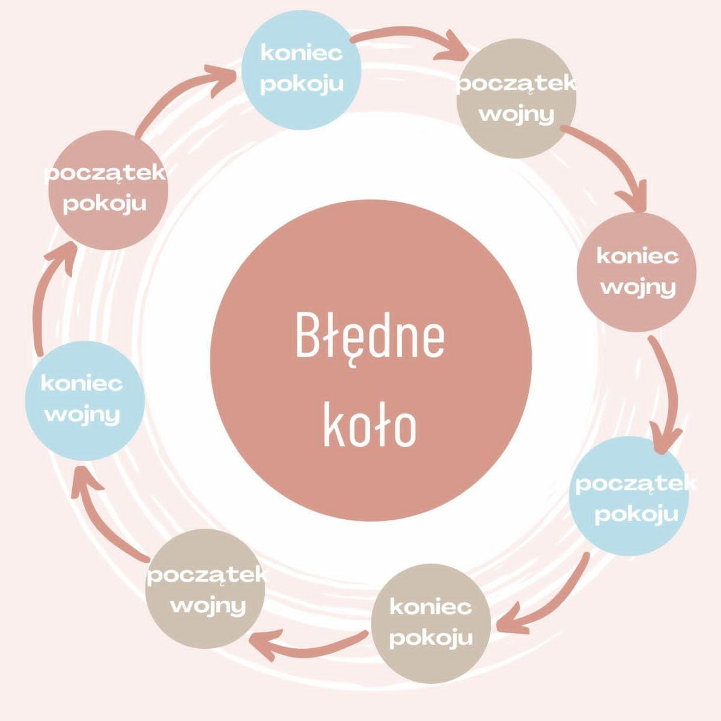

Praca domowa: Napisz wypowiedź argumentacyjną na temat: Czy myśl, że „Historia jest nauczycielką życia” (łac. Historia est Magistra Vitae) jest jeszcze aktualna? (Podaj przynajmniej dwa argumenty, wykorzystaj materiał z lekcji).
*Dla słabszych: Puść wodze fantazji i napisz, w jakim świecie chciałbyś żyć? (od 5 do 10 zdań).

Refleksja (koło fortuny):
https://wordwall.net/pl/resource/78605676/refleksja

LEKCJA 4

TEMAT 4: Ile wiemy o sobie?

Faza wprowadząjaca:
- Nauczyciel prosi o kilka słów na temat wartości, które przewijały się w omawianych dotychczas wierszach Wisławy Szymborskiej (poezja nadaje życiu głębsze wartości, poeta inaczej patrzy na świat, jest kreatorem, stwórcą tego, co będzie się działo w poszczególnych strofach, nadaje słowom moc);
- Nauczyciel sugeruje, że poeta może stworzyć piękny świat, może w nim wiele naprawić – podobnie jak ludzie: mogą uporządkować świat po wojnie i zadbać o to, by nie doszło do kolejnej. Wszystko zależy od decyzji człowieka. I to właśnie decyzja, przed którą często stajemy jako ludzie, stanie się kanwą rozważań na tej lekcji.
- Zapis tematu lekcji: Temat: Ile wiemy o sobie?
Uwaga: W zależności od klasy i decyzji nauczyciela temat może obejmować 2 jednostki lekcyjne.

Kryteria sukcesu ucznia:
- wiem, kim była Ludwika Wawrzyńska i jakie wydarzenie stanowi tło dla powstania wiersza;
- interpretuję symbolikę „minuty ciszy” i jej znaczenie w kontekście upamiętnienia ofiary bohaterki;
- wyjaśniam motywację, którą kierują się ludzie w chwilach kryzysu, oraz jakie są konsekwencje takich wyborów;
- rozumiem, że literatura może służyć upamiętnieniu ludzkich postaw i wartości;
- potrafię wyrazić własną opinię i przemyślenia na temat wiersza oraz skonstruować logiczną argumentację na temat postaci i przesłania utworu;
- poznaję wileńską historię Mieczysława Dordzika,
- potrafię wskazać podobieństwo sytuacji i postawy.

Faza realizacyjna:
- Słuchowisko. Nauczyciel włącza recytację wiersza „Minuta ciszy po Ludwice Wawrzyńskiej“: https://soundcloud.com/monika-urbanowicz-663712158/szymborska/s-XpITnbKQ7V7?si=e460685b9aaf4ea58e3e900244e40b63&utm_source=clipboard&utm_medium=text&utm_campaign=social_sharing
Podręcznik „Między nami“ str. 146, wydawnictwo GWO. (Załącznik 12)
- Po wysłuchaniu recytacji nauczyciel wyjaśnia, że Ludwika Wawrzyńska była postacią realną. Włącza nagranie: Kim była Ludwika Wawrzyńska? https://www.youtube.com/watch?v=5R20Uy1QF-g
- Po wysłuchaniu nagrania, uczniowie rozwiązują zadanie interaktywne na zrozumienie treści: prawda czy fałsz. https://learningapps.org/watch?v=p2biwzyz524
- Nauczyciel prosi, by uczniowie ponownie samodzielnie przeczytali utwór, następnie zadaje pytanie o strukturę tekstu. Uczniowie wypowiadają się, że tekst można podzielić na dwie części: pierwszą, będącą dialogiem i relacją ze zdarzenia, oraz drugą – refleksję podmiotu lirycznego.
- Nauczyciel pyta, kim jest podmiot liryczny? Co o tym świadczy? Dlaczego ujawnia się dopiero pod koniec tekstu? Uczniowie, kierowani pytaniami nauczyciela, odpowiadają, że podmiotem lirycznym jest poetka, wypowiadająca się w pierwszej osobie (np. jestem, słyszę, umiem). Ujawnia się pod koniec wiersza, bo wcześniej jest to relacja świadka pożaru – poetka chce, żeby czytelnik poczuł się tak jakby był wśród ludzi przyglądających się zdarzeniu.
- Zadanie: Nauczyciel mówi, że skoro Szymborska widzi nas wśród tłumu gapiów, spróbujmy na chwilę stać się świadkami strasznego pożaru. Nauczyciel wyświetla kartę pracy (Załącznik 13).
Przykładowe odpowiedzi załącznik 13.1

- Nauczyciel pyta: Jak zachowują się świadkowie pożaru? (Przewidywane odpowiedzi: obserwują co się dzieje; są bierni; przyglądają się; rozmawiają; zadają pytania; myślą o codziennych sprawach; są zdumieni, gdy kobieta wchodzi do płonącego domu; myślą, że jest szalona).
- Zadanie: Nauczyciel wyświetla kolejną kartę pracy (Załącznik 14):
- Zadanie: Nauczyciel prosi, by uczniowie uzupełnili kartę pracy o informację: Co wyróżnia bohaterkę spośród tłumu ludzi? Uczniowie zapisują:
(Przewidywane odpowiedzi: Gdy inni świadkowie pozostali bierni lub czekali na pomoc straży pożarnej, działała natychmiastowo, podjęła świadome ryzyko, by uratować dzieci. Była gotowa oddać życie, aby ocalić innych. Jako nauczycielka i osoba pracująca z dziećmi, czuła się odpowiedzialna za ich bezpieczeństwo, to mogło dodatkowo wzmocnić jej motywację do działania. Mogą wykorzystać cytaty z tekstu).
  - Propozycja dla uczniów słabszych: nauczyciel rozdaje kartę pracy
(Załącznik 15.1) i następnie korzysta z Załącznika 15.2.
Nauczyciel wycina poszczególne cytaty i prosi uczniów, by wkleili je w odpowiednie miejsce.
Przykładowe odpowiedzi zob. Załącznik 15.2.

- Nauczyciel zadaje pytanie, co to znaczy „uczcijmy pamięć minutą ciszy”? (Uczczenie pamięci minutą ciszy to symboliczny sposób oddania hołdu osobom, które odeszły, szczególnie tym, które zasłużyły się swoim bohaterstwem, poświęceniem lub wyjątkowymi czynami. To gest refleksji, szacunku i pamięci, w którym na chwilę przerywamy codzienne aktywności, aby skupić się na osobie lub wydarzeniu, które chcemy upamiętnić).
- Nauczyciel pyta, dlaczego Szymborska nadała taki tytuł? (ponieważ Ludwika Wawrzyńska poniosła bohaterską śmierć). Po wypowiedzi uczniów nauczyciel akcentuje, że właśnie druga część wiersza jest hołdem pamięci złożonym bohaterce.
- Zadanie: Nauczyciel proponuje uczniom interaktywne zadania, aby wyjaśnić, czego nie zdążyła zrobić Ludwika Wawrzyńska. Do rozwiązania zadania przy tablicy można poprosić słabszego ucznia: https://wordwall.net/play/77800/757/571
- Zadanie: Zapisanie wniosku w formie notatki graficznej „Marzenia Ludwiki Wawrzyńskiej“ lub tekstowej. Przykładowa notatka:
We fragmencie wiersza „A chciała kupić bilet, wyjechać na krótko, napisać list, okno otworzyć po burzy, wydeptać ścieżkę w lesie, nadziwić się mrówkom, zobaczyć jak od wiatru jezioro się mruży...” ukazane są proste, codzienne marzenia i pragnienia, które Ludwika Wawrzyńska miała przed swoją śmiercią. Te zwyczajne, bliskie każdemu czynności podkreślają tragizm jej losu, przypominając, że była zwykłą osobą z planami na przyszłość. W ten sposób staje się ona bardziej ludzka i zrozumiała dla nas. Każdy może zadać sobie pytanie: czy ja byłbym gotowy zrezygnować z własnych planów i marzeń, aby ocalić kogoś innego?
- Kontekst litewski: Nauczyciel rozdaje kopie fragmentu artykułu z „Tygodnika Wileńszczyzny” (Załącznik 15.3).
- Zadanie: Wypisz z artykułu odpowiednie cytaty potwierdzające poniższe argumenty:

ARGUMENT | PRZYKŁADY Z TEKSTU
Miejscem, w którym rozgrywają się wydarzenia, jest Wilno.
Zagrożenie było spowodowane żywiołem.
Mieczysław Dordzik zachował się heroicznie.
Jedyny Dordzik odważył się ratować chłopca.
Wilno doceniło bohaterstwo Dordzika.

Przykładowe odpowiedzi.
ARGUMENT | PRZYKŁADY Z TEKSTU
Miejscem, w którym rozgrywają się wydarzenia, jest Wilno. | na Zarzeczu w pobliżu mostu na Wilence;  mieszkający w okolicy rzeki Wilenki;  Wilno go wydało;
Zagrożenie było spowodowane żywiołem. | przypomina tragiczną w skutkach powódź z kwietnia 1931 roku;  gdy przez Wilno przetaczała się fala powodziowa;  wpadło do wezbranego nurtu rzeki;  Były to dwie pierwsze ofiary powodzi w Wilnie.
Mieczysław Dordzik zachował się heroicznie. | na ratunek ruszył, grający w pobliżu w piłkę, kilkunastoletni Mieczysław Dordzik;  wydawało się, że uda mu się uratować tonącego;

- Zadanie interaktywne (dostosowane również do słabszych uczniów): Proszę pogrupować informacje dotyczące Mieczysława Dordzika i Ludwiki Wawrzyńskiej
https://learningapps.org/watch?v=pgid79eec24

- Zadanie podsumowujące: Nauczyciel prosi uczniów o kilka słów podsumowania (przykładowe odpowiedzi: I Wawrzyńska, i Dordzik świadomie oddali swoje życie, ratując bliźniego, dokonali własnego wyboru, kierowali się wartościami troski o innych, dobra i szlachetności w codziennych działaniach). Nauczyciel przechodzi do refleksji.
Refleksja:
- Nauczyciel proponuje, by zamknąć książki, odłożyć tekst utworu, i z rozsypanki ułożyć przesłanie, jakie płynie z wiersza Szymborskiej (Uwaga: można wyciąć kartę pracy (Załącznik 15.4) i ułożyć ją jak puzzle, można wykonać zadanie w zeszycie).
Nauczyciel prosi o przepisanie cytatu do zeszytu i o krótką refleksję (2 zdania): jak rozumiem słowa Szymborskiej? Przeczytanie dwóch/trzech wypowiedzi.
- Przedstawienie pracy domowej (ilustracje):

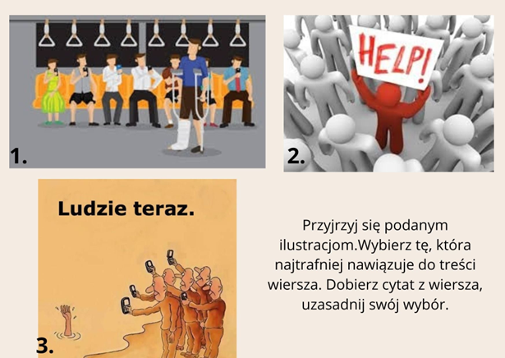

Refleksja (koło fortuny):
https://wordwall.net/pl/resource/78605676/refleksja

LEKCJA 5

TEMAT 5: Nic dwa razy...

Faza wprowadzająca:
- Nauczyciel prosi uczniów, by przypomnieli, o jakich wartościach przypomina W. Szymborska? Na zasadzie „burzy mózgów“ uczniowie wypowiadają swoje sugestie. (proponowane odpowiedzi: refleksja nad przemijaniem, kruchość ludzkiego życia, znaczeniem pamięci, poświęcenie dla innych rola poety i poezji).
- Nauczyciel wyświetla na tablicy cytat (Załącznik 16):
- Nauczyciel prosi uczniów, by wypowiedzieli się na temat zaprezentowanego cytatu. (Proponowane odpowiedzi: życie jest największą wartością, nie ma nic piękniejszego, sami odpowiadamy za to, jakie uczynimy swoje życie i to od nas zależy, żeby było piękne; miłość z kolei jest największą wartością w życiu, czaruje nas, poddajemy się jej urokowi i to sprawia, że żyjemy w pełni).

- W nawiązaniu do wypowiedzi uczniów nauczyciel proponuje temat lekcji, poprzedzając go słowami: Szymborska dała poecie władzę nad światem fikcyjnym i czasem, powinniśmy jednak pamiętać, że w realnym świecie to my często decydujemy, jaki będzie nasz świat, mamy wpływ na swoje decyzje i dlatego powinniśmy doceniać każdą chwilę w życiu, bo nic dwa razy się nie zdarza. Nauczyciel zapisuje temat lekcji: Nic dwa razy...

Kryteria sukcesu ucznia:
- rozumiem niepowtarzalność i ulotność chwil oraz nieodwracalność ludzkich doświadczeń,
- analizuję poezję,
- interpretuję symbolikę i środki stylistyczne, takie jak powtórzenia, metafory czy kontrasty, wyjaśniam, jaką funkcję pełnią,
- uświadamiam sobie uniwersalność odczuć i emocji oraz różnorodność reakcji ludzi na te same sytuacje.

Faza realizacyjna:
- Nauczyciel prosi uczniów, by ktoś przeczytał na głos wiersz „Nic dwa razy“. (Załącznik 17). Po pierwszym przeczytaniu uczniowie w ciszy mają przeczytać go jeszcze raz.
- Nauczyciel zadaje pytanie, o czym jest wiersz? (Proponowane odpowiedzi: przemijanie, miłość, życie jest nietrwałe, powinniśmy cieszyć się z tego, co mamy, bo wszystko jest bardzo ulotne).
- Nauczyciel stwierdza, że skoro wiersz mówi o przemijaniu, to raczej powinien być smutny: Jaki jest nastrój tego wiersza? (przewidywane odpowiedzi: nastrój jest pogodny, a nawet radosny; skoro wiemy, że życie przemija, to zamiast się tym martwić powinniśmy korzystać z każdej chwili i cieszyć się tym, co było, bo nawet kiedy jest nam źle, to ten stan też minie).
- Nauczyciel pyta: Kim jest podmiot liryczny, kiedy się ujawnia i do kogo się zwraca? (Proponowane odpowiedzi: na początku wiersza podmiot liryczny jest zbiorowy – wypowiada się w imieniu ludzi, podkreśla tym samym, że to, o czym mówi, dotyczy wszystkich; w dalszej części wiersza przechodzi do „ja”, podkreślając, że nawet miłość, której doświadcza konkretna osoba, kiedyś może minąć; wszystkie trudności da się przezwyciężyć, powinniśmy dążyć do porozumienia, mimo iż jesteśmy różni).
- Zadanie: Nauczyciel wyświetla kartę pracy (Załącznik 18):
Prosi, by uczniowie zwrócili uwagę na symbole, przeczytali odpowiednie fragmenty wiersza, w których symbole się pojawiają:
5.1 Słabsi uczniowie wypisują cytaty:
5.2 Pozostali uczniowie interpretują cytaty. (Proponowane odpowiedzi: wczoraj była miłość, szczęście, podmiot liryczny czuł się kochany, świat był piękny; dzisiaj: zamiast piękna chłód, obojętność, mur nienawiści)
6. Zadanie: Uczniowie zapisują wniosek samodzielnie. (Proponowany zapis: Mija nie tylko życie, ale też to, co jest treścią życia np. miłość, przyjaźń).
7. Zadanie: Nauczyciel zaznacza, że poetka ukazała życie na zasadzie kontrastu, wykorzystała do tego cyfrę dwa. Wyświetla kolejną kartę pracy (Załącznik 19):
8. Nauczyciel prosi uczniów o refleksję. (Proponowane odpowiedzi: Szymborska liczy do dwóch, żeby nie podkreślać indywidualności: dwa pocałunki, dwa spojrzenia w oczy są silniejsze, sprawiają, że mimo nieporozumień i kamiennego chłodu dążymy do porozumienia: współobjęci idziemy szukać zgody; kontrasty: zima-lato; dzień-noc; okno-ściana – wskazują na różnice między ludźmi, ale też pomiędzy całym światem. Świat jest pełen kontrastów i to jest piękne).
9. Nauczyciel zauważa, że Szymborska posłużyła się frazeologizmem, który zastosowała nieco przewrotnie. Proponuje uczniom wyszukanie frazeologizmu: „jak dwie krople czystej wody“ – co oznacza ten frazeologizm? (odpowiedź: osoby bardzo do siebie podobne).
10. Zadanie: Nauczyciel proponuje dobrać odpowiednie frazeologizmy i połączyć je z ich znaczeniami: https://learningapps.org/watch?v=pqa5yxugt24

Zadanie dla ambitnych:
Znajdź cytat z wiersza wpisujący się w filozofię Horacego „Carpe diem“.
11. Zadanie: Nauczyciel podkreśla, że budowa wiersza (rytmiczność, sylabotoniczna struktura i regularna budowa wiersza) wpływają na jego melodyjność. Dlatego często sięgają po ten utwór artyści. Najbardziej znaną interpretacją jest piosenka polskiej wokalistki Sanah:
https://www.youtube.com/watch?v=rR001X7JQy8

Refleksja (koło fortuny):
https://wordwall.net/pl/resource/78605676/refleksja

Refleksja:
ARKUSZ EWALUACYJNY (Załącznik 20)

Praca projektowa inspirowana cyklem „Uniwersalizm w poezji Wisławy Szymborskiej” – Zainspiruj się Szymborską:
- Stwórz własny wiersz na wzór utworu „Możliwości” (Załącznik 21);
- Stwórz własną piosenkę do wybranego wiersza poetki;
- Nagraj własny teledysk do już istniejących piosenek;
- Nagraj filmik o tym, że warto czytać poezję;
- Nagraj własną interpretację dowolnego wiersza Wisławy Szymborskiej, zilustruj obrazami lub własnymi zdjęciami;
- Wymyśl grę interaktywną, która pozwoli na zrozumienie poezji Szymborskiej.
Uwaga: Termin prac projektowych uzależniony jest od możliwości uczniów i klasy. Praca może być wykonywana w grupach lub indywidualnie. W ocenianiu należy uwzględnić kreatywność, treść, narzędzie gamifikacji, stopień trudności, oryginalność i nawiązania do cyklu lekcji.

Załącznik 1

Wisława Szymborska Niektórzy lubią poezję
Niektórzy –
czyli nie wszyscy.
Nawet nie większość wszystkich, ale mniejszość.
Nie licząc szkół, gdzie się musi,
i samych poetów,
będzie tych osób chyba dwie na tysiąc.
Lubią –
ale lubi się także rosół z makaronem,
lubi się komplementy i kolor niebieski,
lubi się stary szalik,
lubi się stawiać na swoim,
lubi się głaskać psa.
Poezję –
tylko co to takiego poezja.
Niejedna chwiejna odpowiedź
na to pytanie już padła.
A ja nie wiem i nie wiem i trzymam się tego
jak zbawiennej poręczy.

Załącznik 2
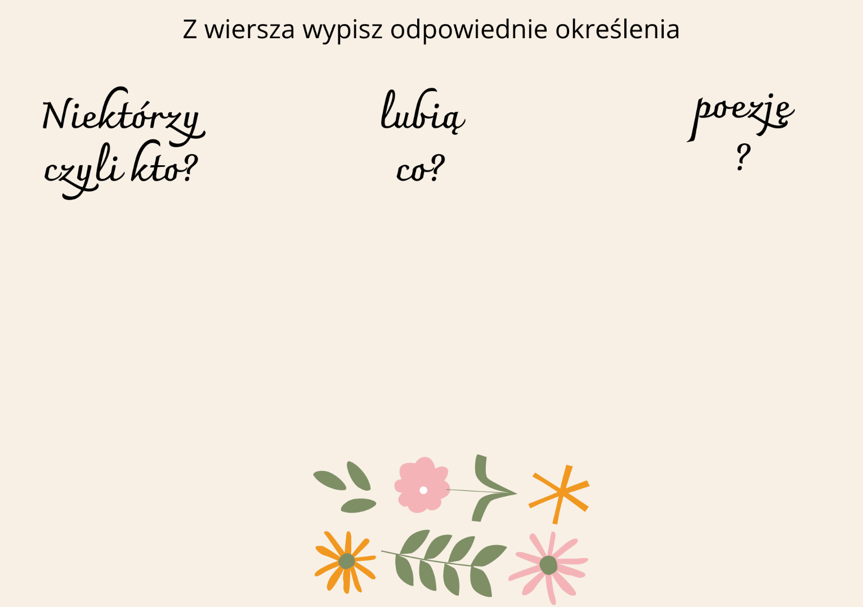

Załącznik 2.1.

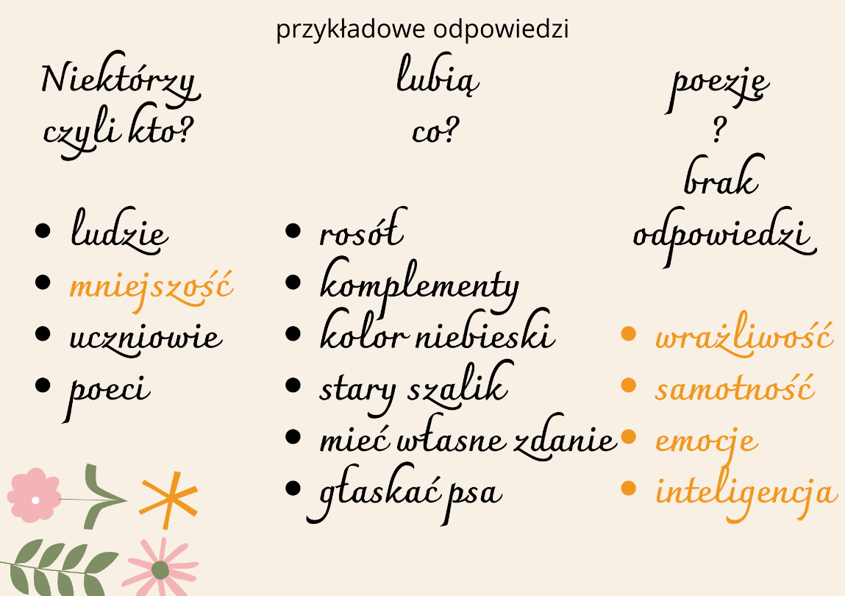

Załącznik 2.2.

Przykładowe odpowiedzi:
Poezja nie jest uniwersalną potrzebą, a raczej wyborem nielicznych, którzy dostrzegają jej piękno i znaczenie. Dla wielu ludzi poezja może wydawać się trudna do zrozumienia, zbyt skomplikowana lub niepraktyczna. Jednak dla tych, którzy ją lubią, poezja staje się przestrzenią do wyrażania uczuć, przemyśleń, a także sposobem na głębsze zrozumienie siebie i świata. Po wiersze sięga mniejszość, osoby: wrażliwe, samotne, inteligentne. Warto poezję znać, bo niesie ze sobą wartości, jest dobrem narodowym i wpływa na nasze człowieczeństwo.

Załącznik 3
Wisława Szymborska Radość pisania
Dokąd biegnie ta napisana sarna przez napisany las?
Czy z napisanej wody pić,
która jej pyszczek odbije jak kalka?
Dlaczego łeb podnosi, czy coś słyszy?
Na pożyczonych z prawdy czterech nóżkach wsparta
spod moich palców uchem strzyże.
Cisza – ten wyraz też szeleści po papierze
i rozgarnia
spowodowane słowem „las” gałęzie.
Nad białą kartką czają się do skoku
litery, które mogą ułożyć się źle,
zdania osaczające,
przed którymi nie będzie ratunku.
Jest w kropli atramentu spory zapas
myśliwych z przymrużonym okiem,
gotowych zbiec po stromym piórze w dół,
otoczyć sarnę, złożyć się do strzału.
Zapominają, że tu nie jest życie.
Inne, czarno na białym panują tu prawa.
Oka mgnienie trwać będzie tak długo, jak zechcę.
pozwoli się podzielić na małe wieczności
pełne wstrzymanych w locie kul.
Na zawsze, jeśli każę, nic się tu nie stanie.
Bez mojej woli nawet liść nie spadnie
ani źdźbło się nie ugnie pod kropką kopytka.
Jest więc taki świat,
nad którym los sprawuję niezależny?
Czas, który wiążę łańcuchami znaków?
Istnienie na mój rozkaz nieustanne?
Radość pisania.
Możność utrwalania.
Zemsta ręki śmiertelnej.

Załącznik 4
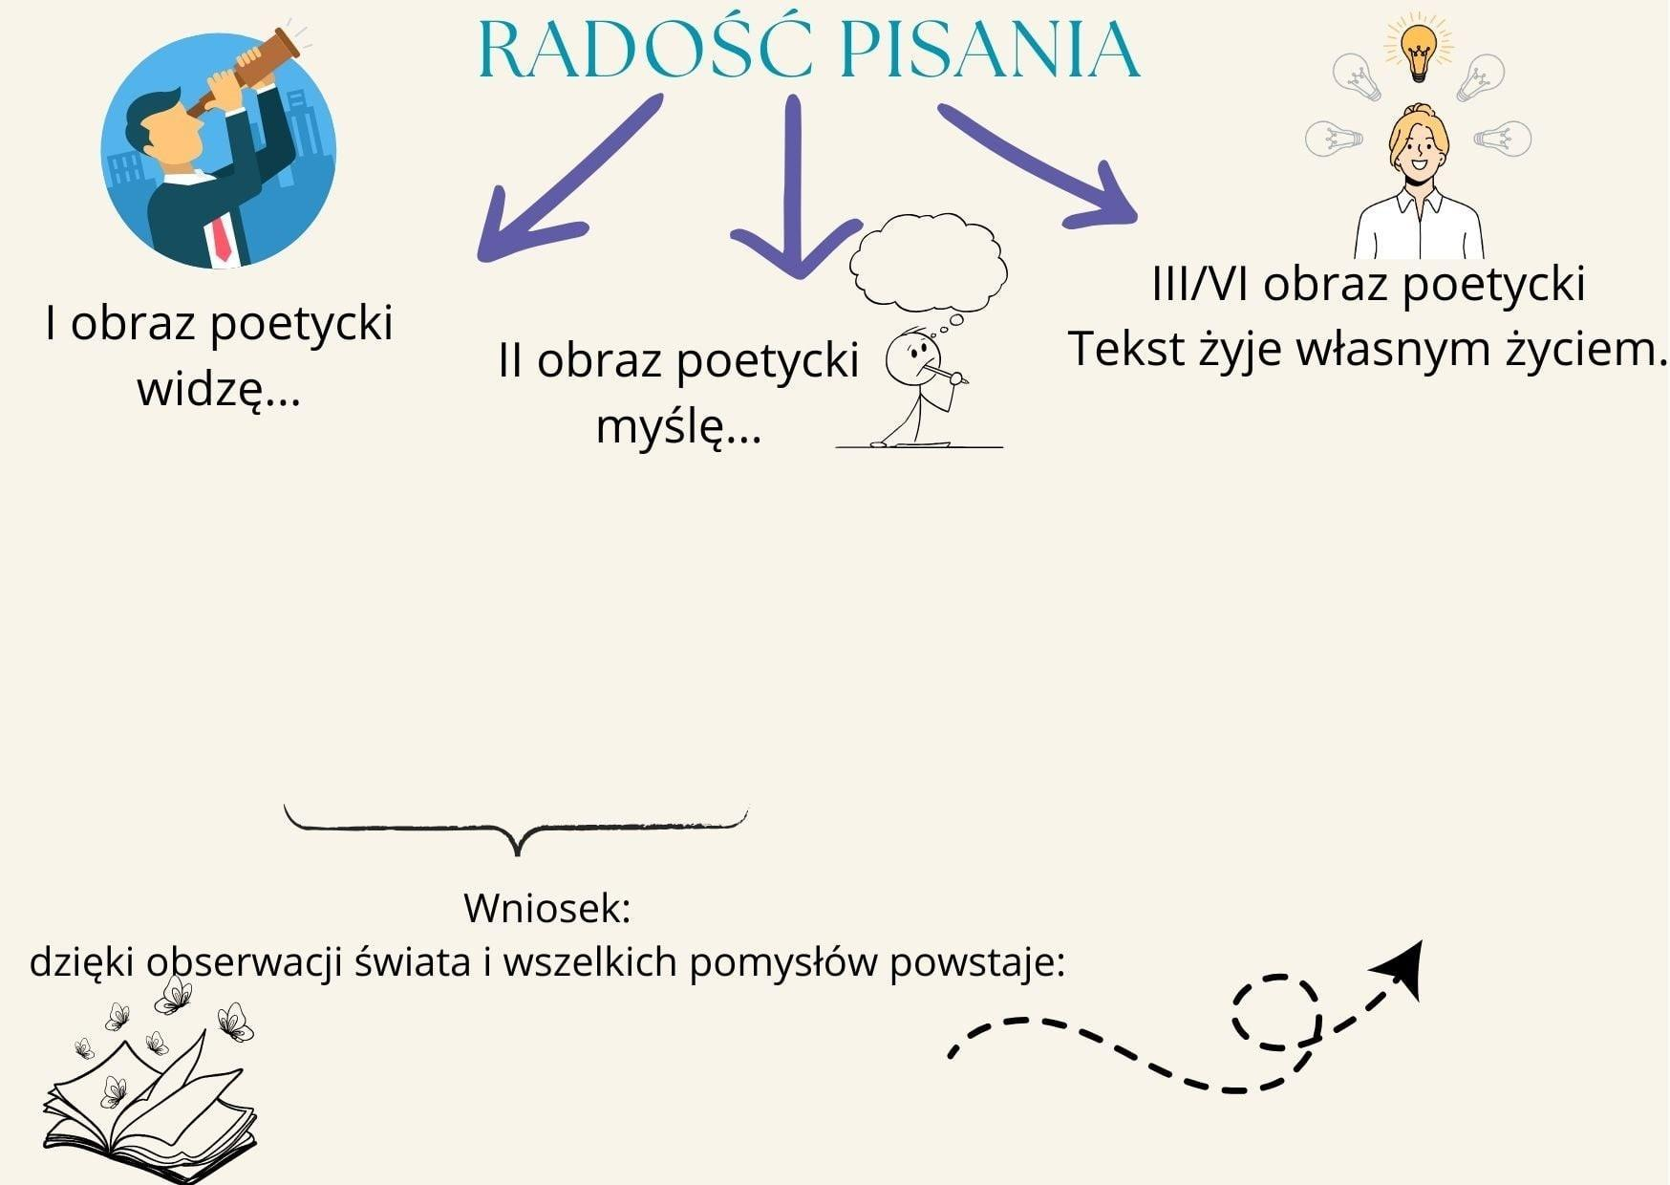

Przykładowe odpowiedzi:
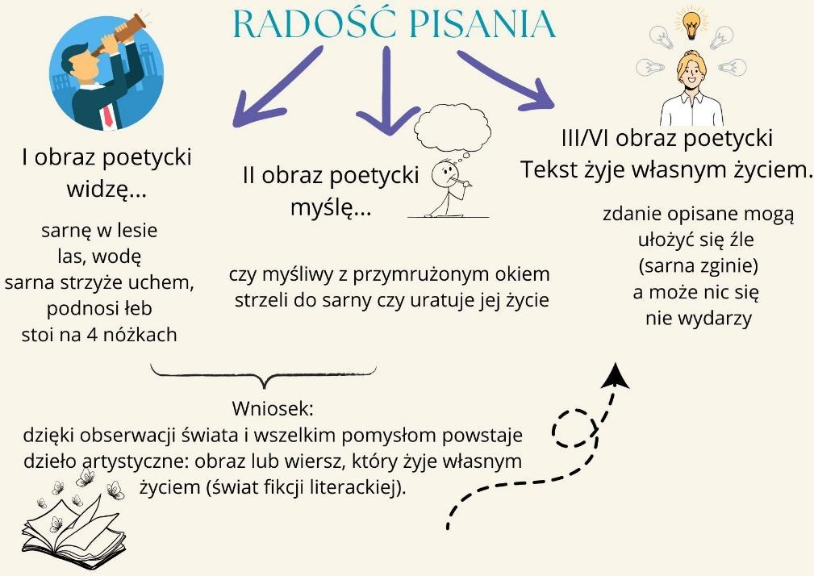

Załącznik 5
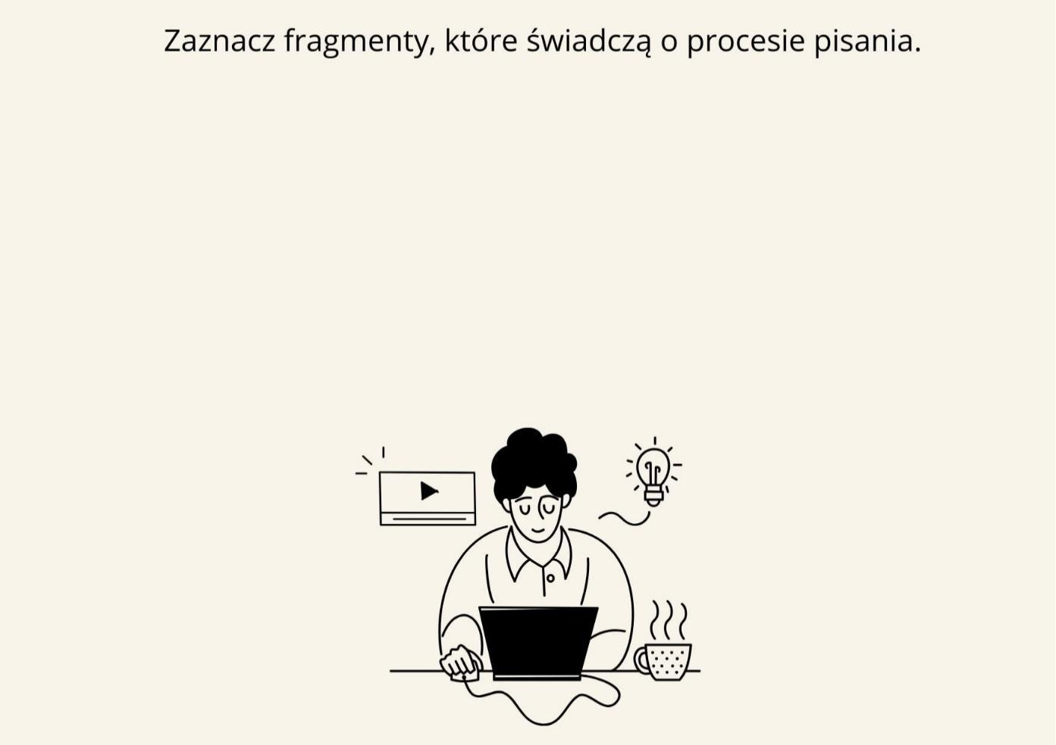

Załącznik 5.1.

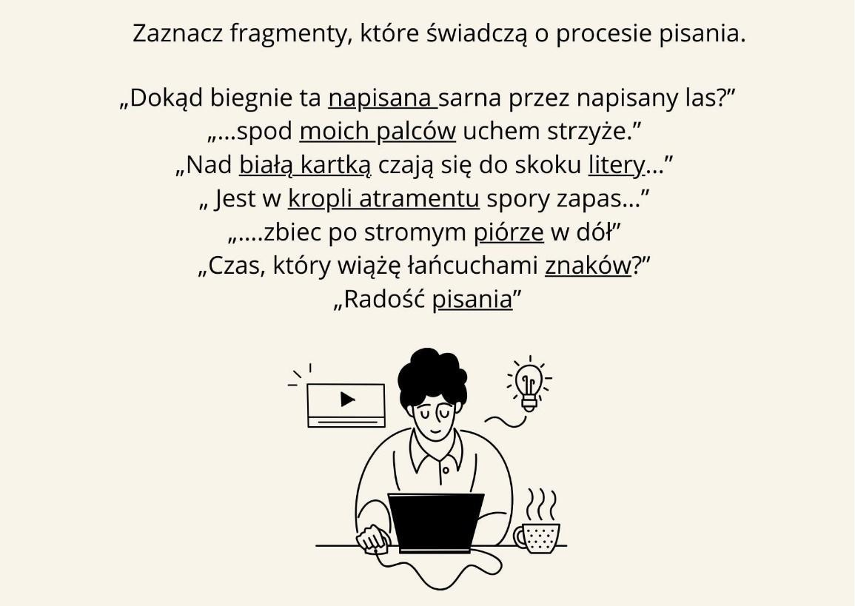

Załącznik 6
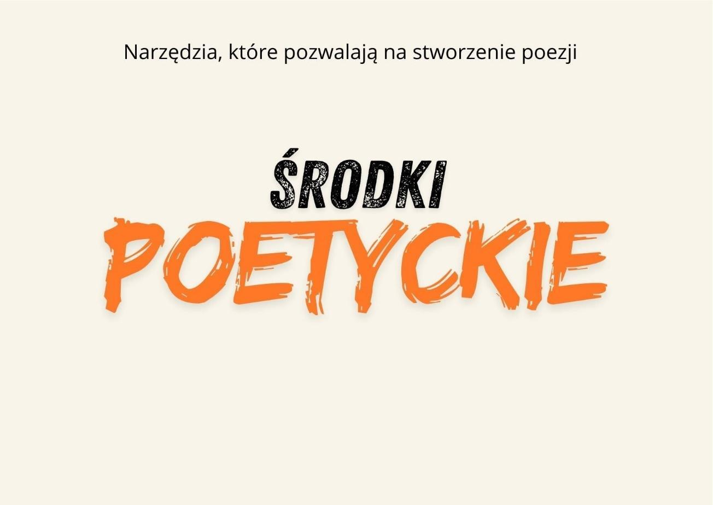

Załącznik 7

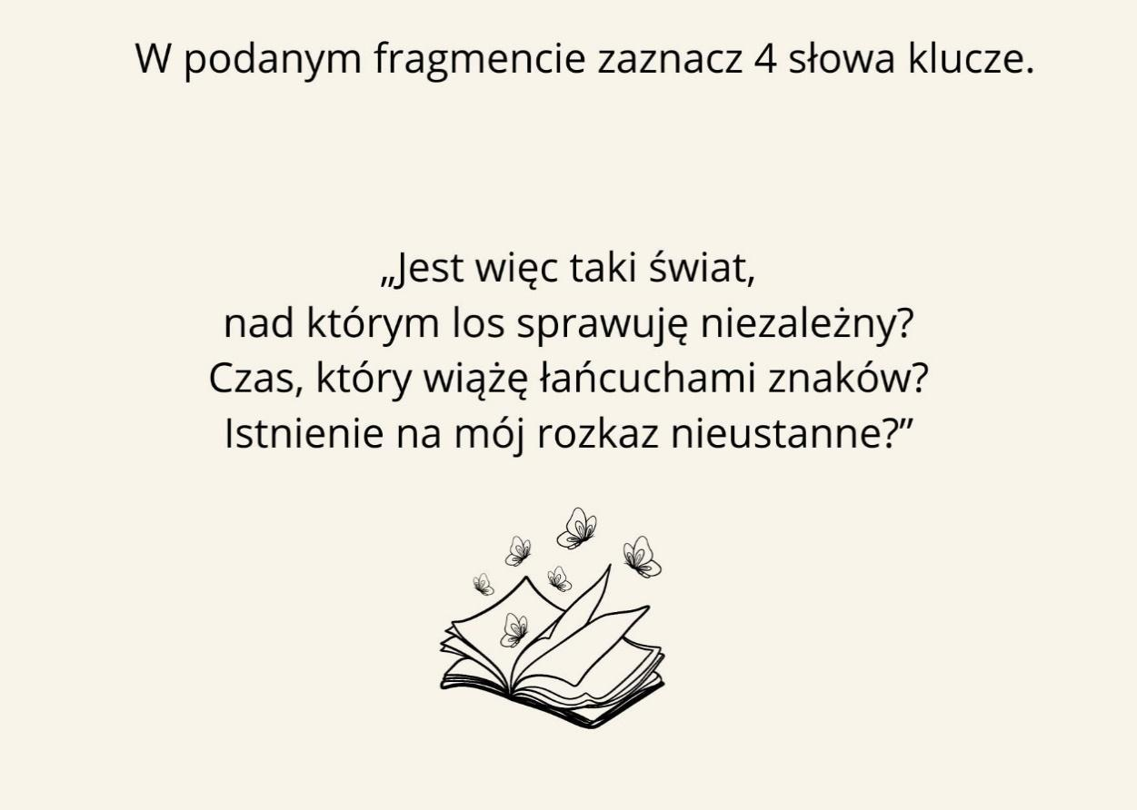

Załącznik 7.1.

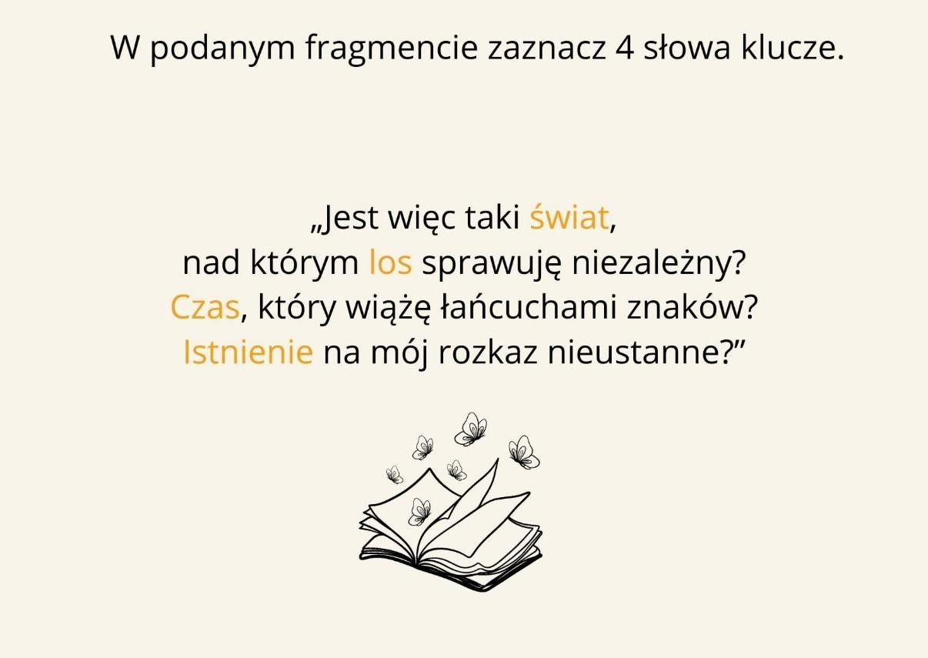

Załącznik 8
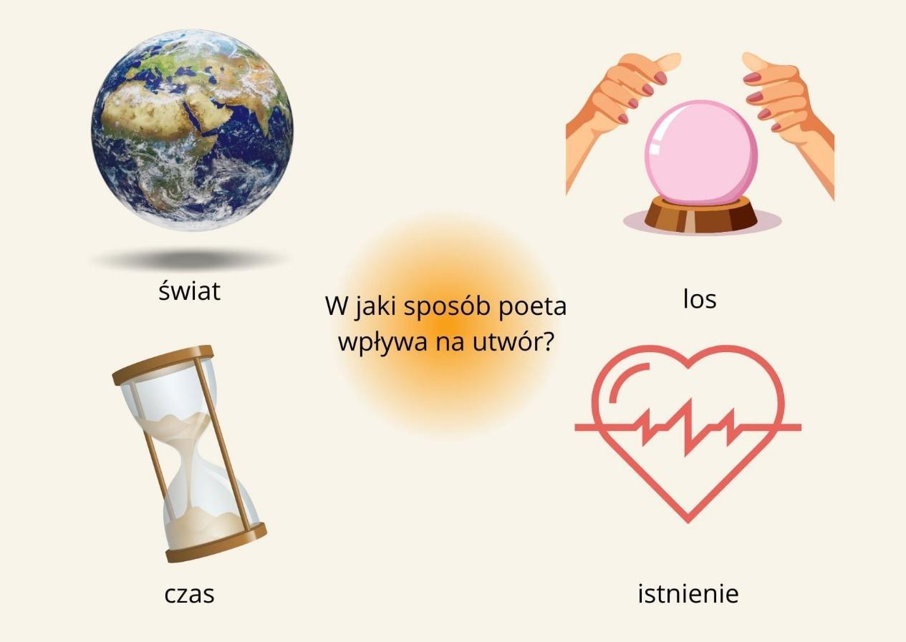

Załącznik 8.1.

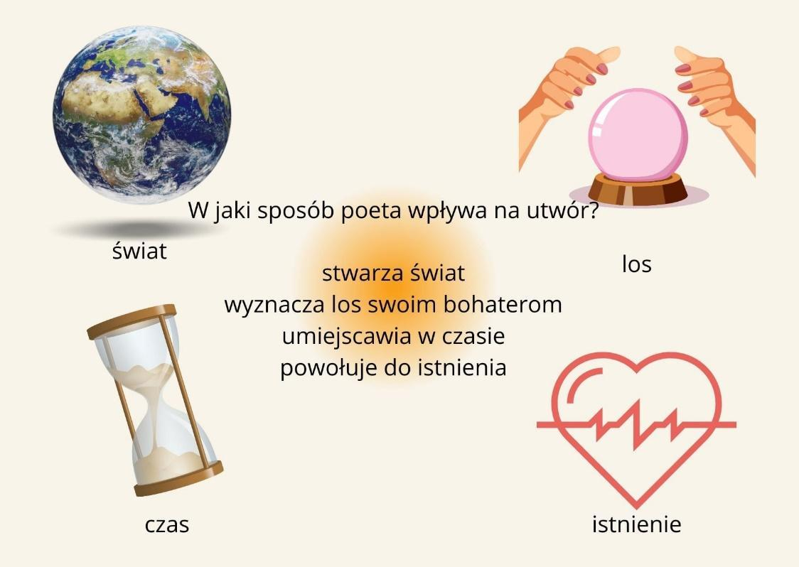

Załącznik 9
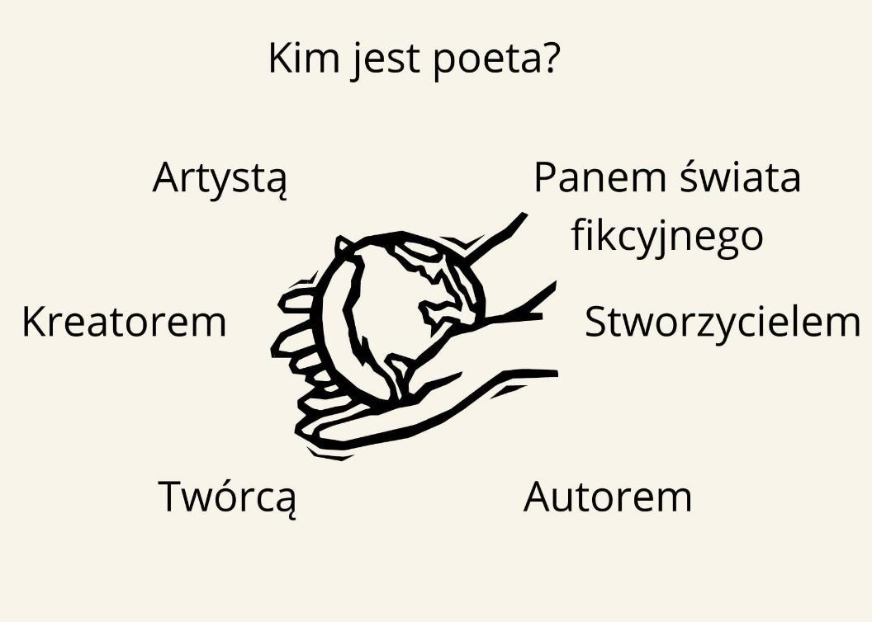

Załącznik 10
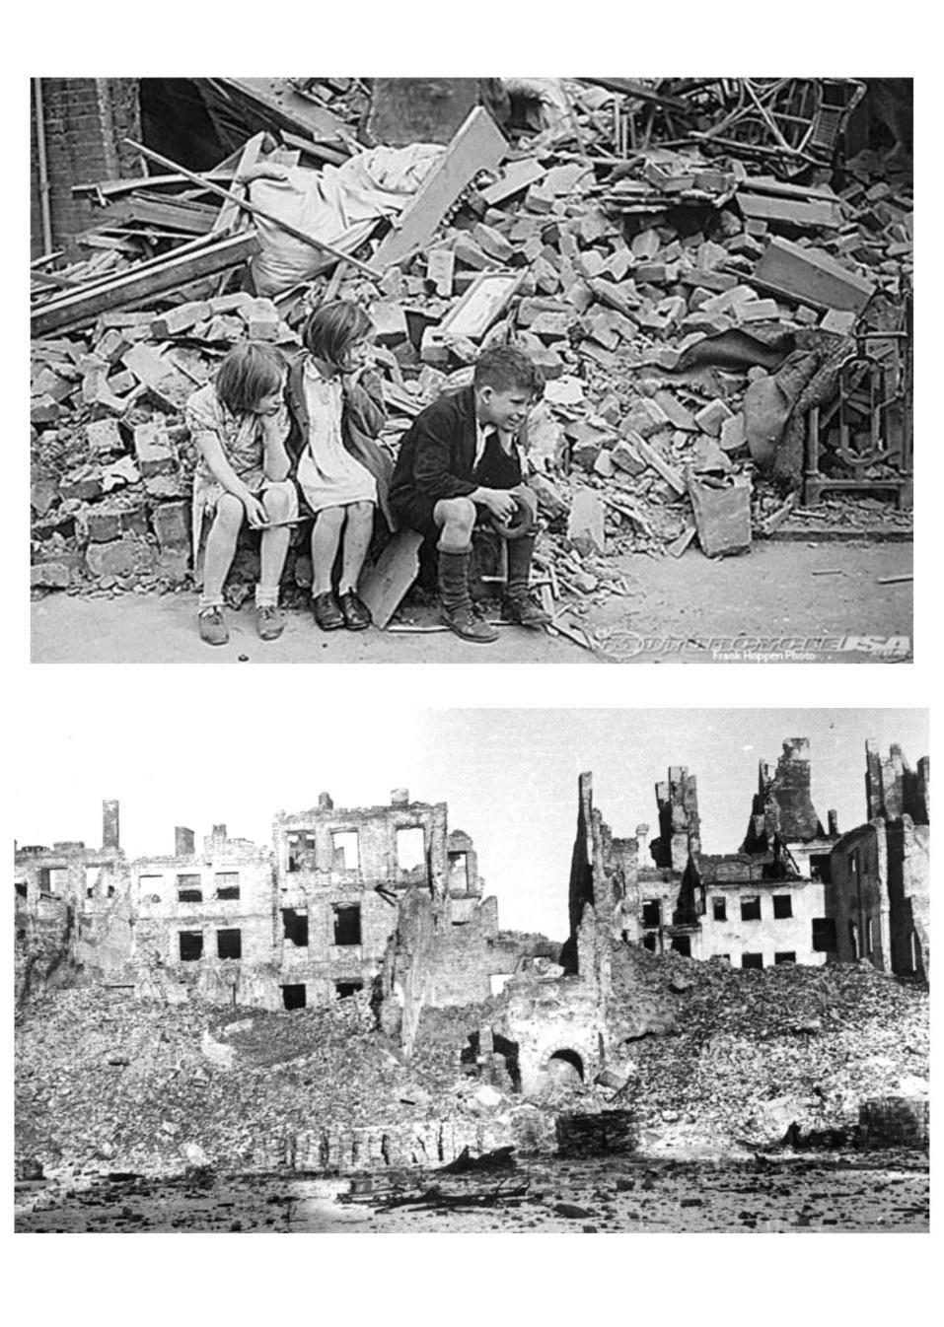
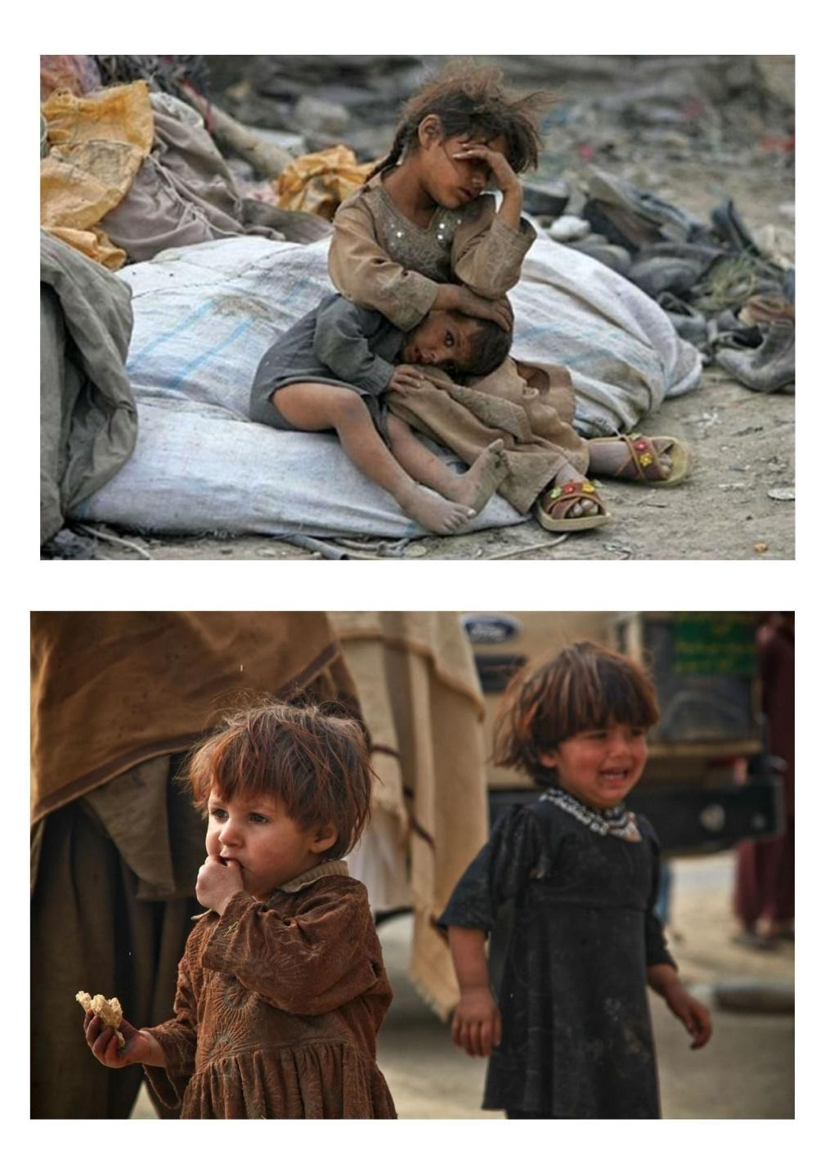

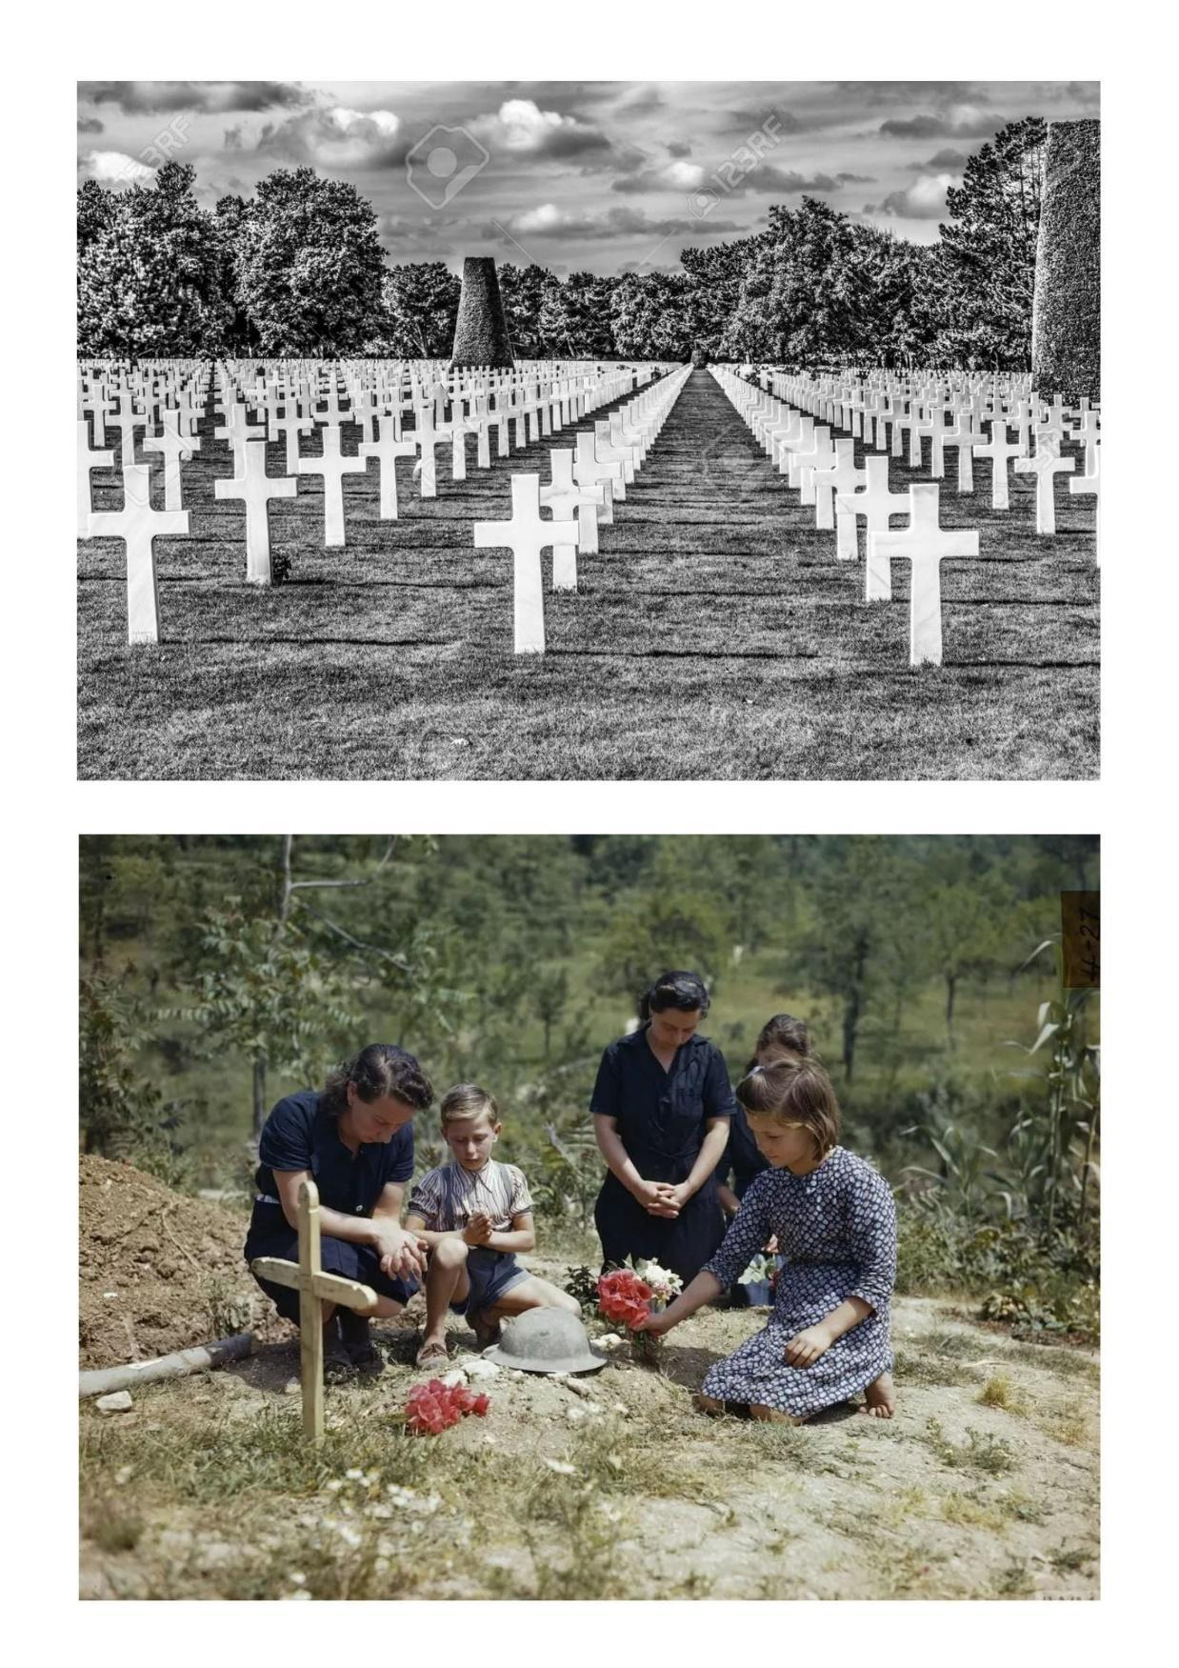
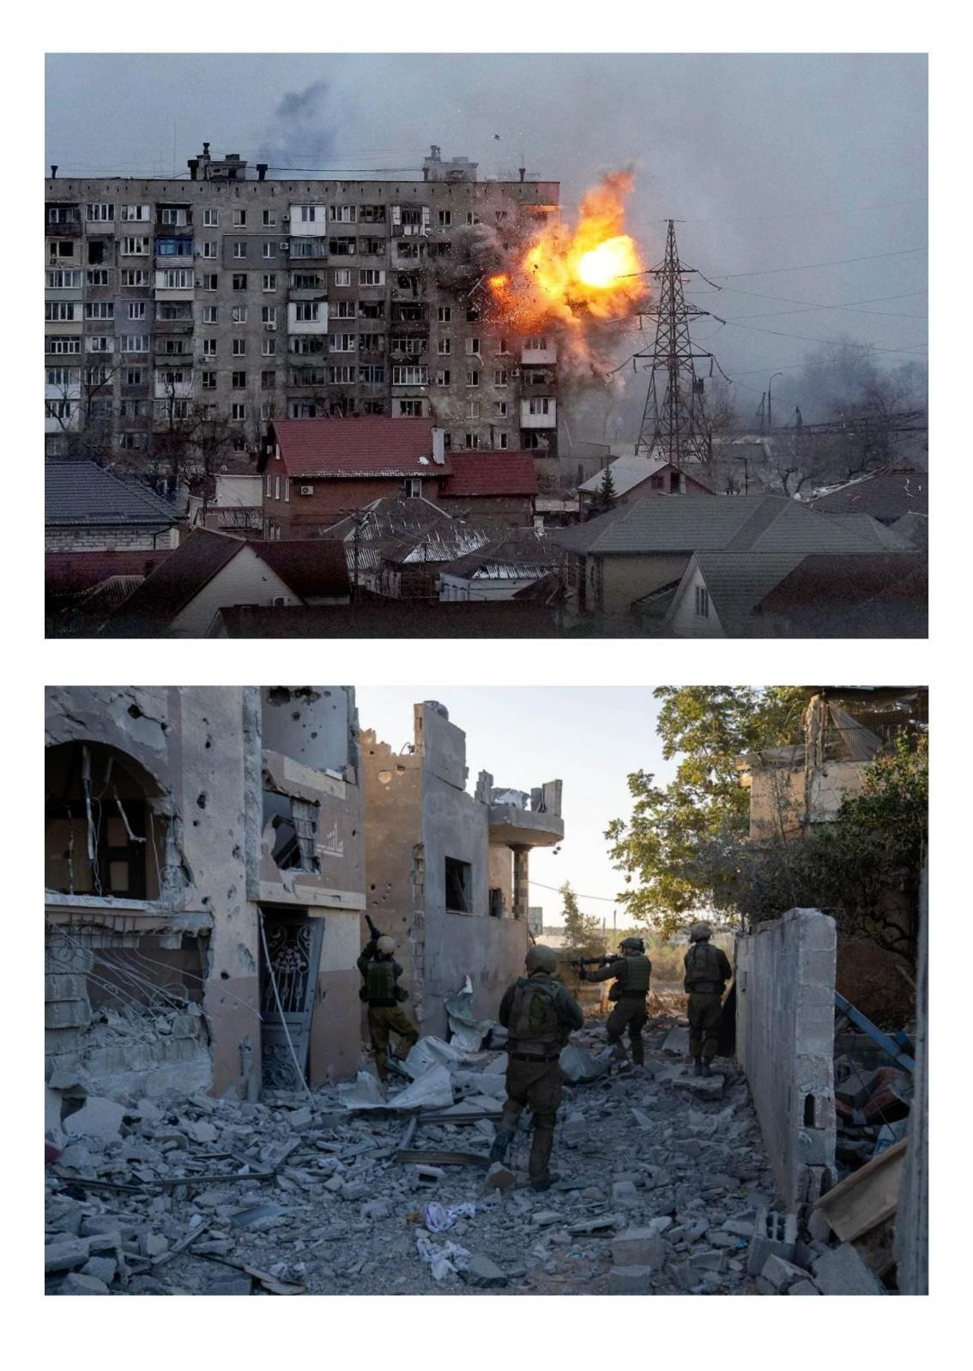

Załącznik 11
Wisława Szymborska Koniec i początek

Po każdej wojnie  ktoś musi posprzątać  Jaki taki porządek  sam się przecież nie zrobi.  Ktoś musi zepchnąć gruzy  na pobocza dróg,  żeby mogły przejechać  wozy pełne trupów.  Ktoś musi grzęznąć  w szlamie i popiele,  sprężynach kanap,  drzazgach szkła  i krwawych szmatach.  Ktoś musi przywlec belkę  do podparcia ściany,  ktoś oszklić okno  i osadzić drzwi na zawiasach.  Fotogeniczne to nie jest  i wymaga lat.  Wszystkie kamery wyjechały już  na inną wojnę.  Mosty trzeba z powrotem  i dworce na nowo.  W strzępach będą rękawy  od zakasywania. | Ktoś z miotłą w rękach  wspomina jeszcze jak było.  Ktoś słucha  przytakuje nie urwaną głową.  Ale już w ich pobliżu  zaczną kręcić się tacy,  których to będzie nudzić.  Ktoś czasem jeszcze  wykopie spod krzaka  przeżarte rdzą argumenty  i poprzenosi je na stos odpadków.  Ci, co wiedzieli  o co tutaj szło,  muszą ustąpić miejsca tym,  co wiedzą mało.  I mniej niz mało.  I wreszcie tyle co nic.  W trawie, która porosła  przyczyny i skutki,  musi ktoś sobie leżeć  z kłosem w zębach  i gapić się na chmury.

Załącznik 12
Wisława Szymborska Minuta ciszy po Ludwice Wawrzyńskiej

- A ty dokąd,  tam już tylko dym i płomień!  - Tam jest czworo cudzych dzieci,  idę po nie!  Więc, jak to,  tak odwyknąć nagle  od siebie?  od porządku dnia i nocy?  od przyszłorocznych śniegów?  od rumieńca jabłek?  od żalu za miłością,  której nigdy dosyć?  Nie żegnająca, nie żegnana  na pomoc dzieciom biegnie sama,  patrzcie, wynosi je w ramionach,  zapada w ogień po kolana,  łunę w szalonych włosach ma.  A chciała kupić  bilet,  wyjechać na krótko,  napisać list,  okno otworzyć po burzy,  wydeptać ścieżkę w lesie,  nadziwić się mrówkom,  zobaczyć jak od wiatru  jezioro się mruży.  Minuta ciszy po umarłych  czasem do późnej nocy trwa. | Jestem naocznym świadkiem  lotu chmur i ptaków,  słyszę, jak trawa rośnie  i umiem ją nazwać,  odczytałam miliony  drukowanych znaków,  wodziłam teleskopem  po dziwacznych gwiazdach,  tylko nikt mnie dotychczas  nie wzywał na pomoc  i jeśli pożałuję  liścia, sukni, wiersza -  Tyle wiemy o sobie,  ile nas sprawdzono.  Mówię to wam  ze swego nieznanego serca.

Załącznik 13
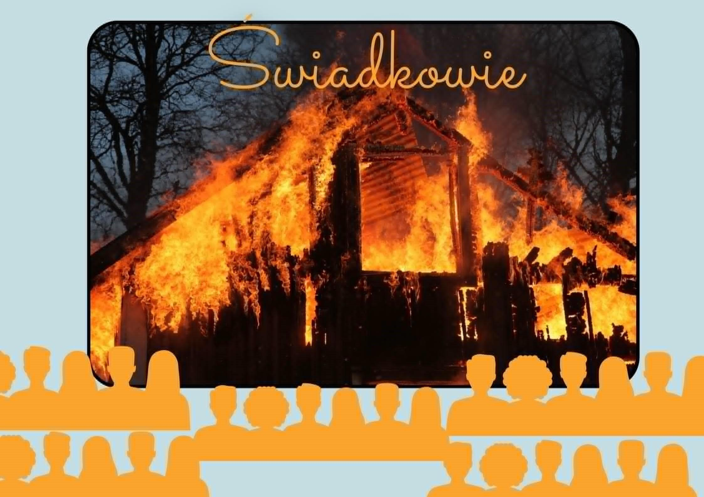

Załącznik 13.1.
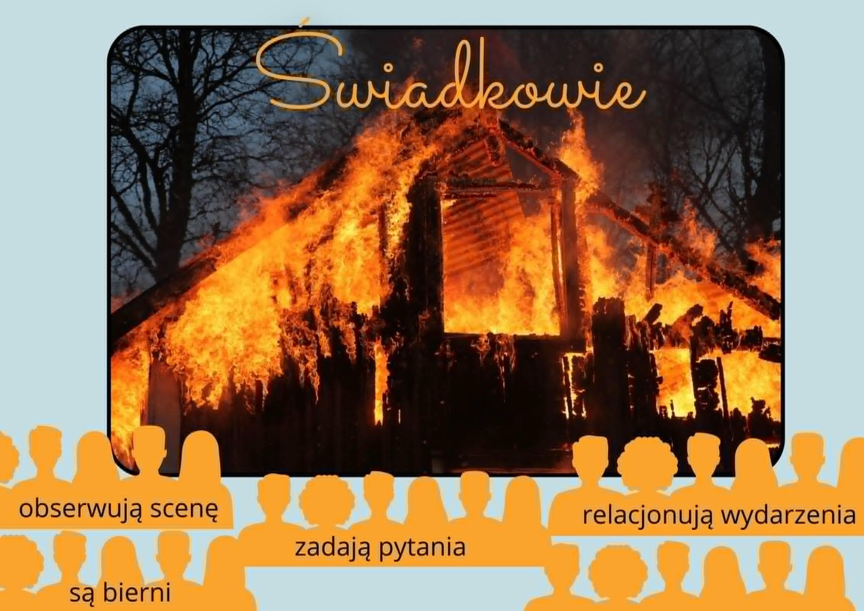

Załącznik 14
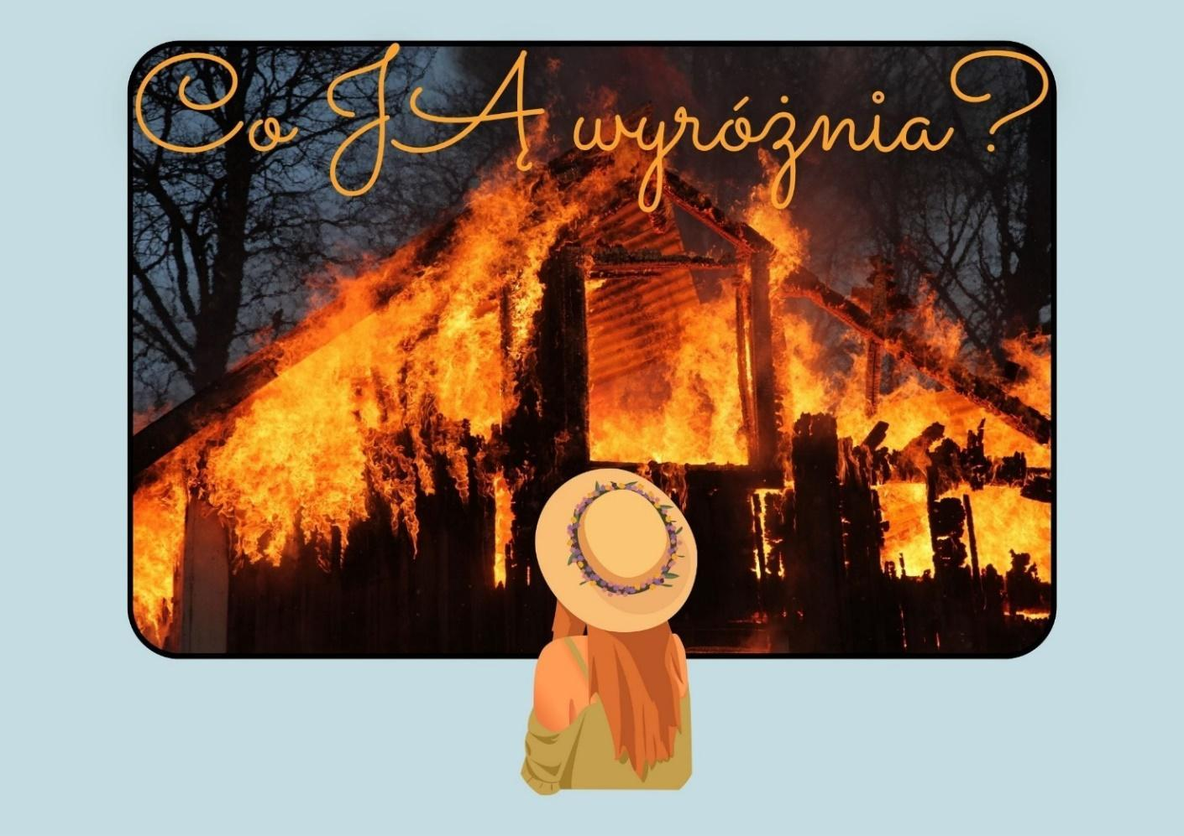

Załącznik 15.1.

 | 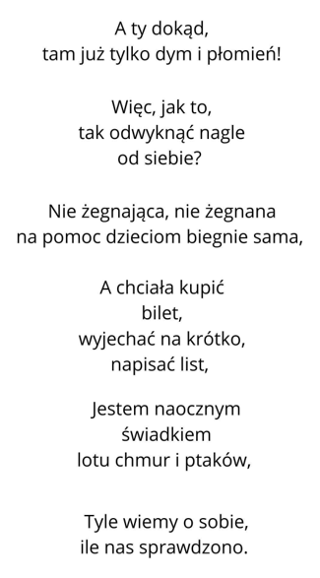

Załącznik 15.2.

Wersja dla nauczyciela:
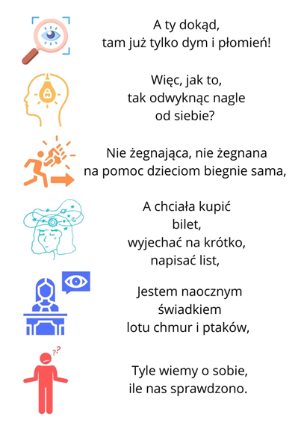

Załącznik 15.3.
Zygmunt Żdanowicz
SYMBOL MIŁOŚCI, KTÓRA PROWADZI DO NIEŚMIERTELNOŚCI

[...] Skromny pomniczek na Zarzeczu w pobliżu mostu na Wilence dłuta Bolesława Bałzukiewicza przypomina tragiczną w skutkach powódź z kwietnia 1931 roku. Upamiętnia obywatelską postawę i śmierć 16-letniego Mieczysława Dordzika. Wydarzenie miało miejsce późnym popołudniem, gdy przez Wilno przetaczała się fala powodziowa, która zalała okolice położone wzdłuż Wilii i Wilenki. Szczególnie niebezpiecznie wyglądał przybór wód w Wilence, bystrej, kapryśnej i rwącej rzeczułce, która pokazała swe groźne oblicze. Jak relacjonowali świadkowie, powódź przyciągnęła tłumy gapiów, wśród których znalazł się czteroletni Chackiel Charmac, mieszkający w okolicy rzeki Wilenki. Prawdopodobnie z powodu nieostrożności dziecko wpadło do wezbranego nurtu rzeki i zaczęło się topić. Nikt ze świadków nie odważył się jednak skoczyć mu na ratunek. Dopiero usłyszawszy krzyki tłumu, na ratunek ruszył, grający w pobliżu w piłkę, kilkunastoletni Mieczysław Dordzik, uczeń szkoły rzemieślniczej, mieszkający w internacie na Zarzeczu. Początkowo wydawało się, że uda mu się uratować tonącego, jednak kiedy nurt rzeki cisnął ratownika i ofiarę na filar mostu, Dordzik stracił przytomność. Obecnym na miejscu saperom udało się wyciągnąć Charmaca, jednak samego Dordzika rzeka poniosła dalej i stracono go z oczu. Jego ciało znaleziono i pochowano dopiero po wielu dniach. Niestety, także wyłowionego dziecka nie udało się przywrócić do przytomności. Były to dwie pierwsze ofiary powodzi w Wilnie.
Śmierć dwóch chłopców odbiła się szerokim echem w mieście. Społeczność Wilna postanowiła uczcić pamięć bohatera i szybko zawiązał się komitet honorowy, mający na celu uwiecznienie wydarzenia. Wcześniej, w czerwcu 1931 roku, Dordzik został pośmiertnie odznaczony [...] Medalem za Ratowanie Ginących. O zaprojektowanie pomnika poproszono Bałzukiewicza, profesora na Wydziale Sztuk Pięknych Uniwersytetu Stefana Batorego. Był on dobrze znany wilnianom jako twórca figury Elektry na budynku Elektrowni Miejskiej, czy też jako autor pomnika Józefa Montwiłła. Stworzył dzieło skromne, o niewielkich rozmiarach, ale bardzo wymowne. Głównym elementem kompozycji jest płyta z czarnego, polerowanego granitu, wstawiona pomiędzy dwie kolumny z jasnego, chropowatego granitu. W górnej części płyty umieszczona została płaskorzeźba Matki Boskiej Ostrobramskiej, a pod nią napis informujący o tragicznych okolicznościach śmierci młodego Polaka. [...]
Pomnik został odsłonięty dokładnie w trzecią rocznicę tragicznej śmierci Dordzika, a w uroczystości uczestniczyli licznie wilnianie, tak Polacy, jak i Żydzi. Odsłonięcia dokonał wojewoda wileński. Piękne, płomienne i do dziś aktualne przemówienie wygłosił Michał Obiezierski, jeden z organizatorów przedsięwzięcia.
„Zaiste dumni być możemy, że Wilno go wydało, ale i tym większy nakłada to na nas obowiązek, aby jego bohaterska ofiara nie zginęła dla przyszłości, lecz aby przede wszystkim tu między nami wydała owoc obfity.” [...]
„Tygodnik Wileńszczyzny”, 29 kwietnia - 5 maja 2021 r. nr 17 (wydanie internetowe nr 1076)

Załącznik 15.4.

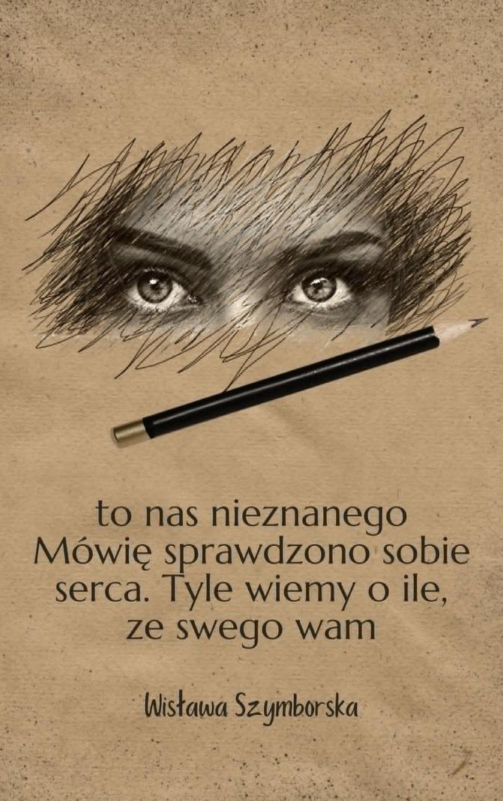
Wersja dla nauczyciela:
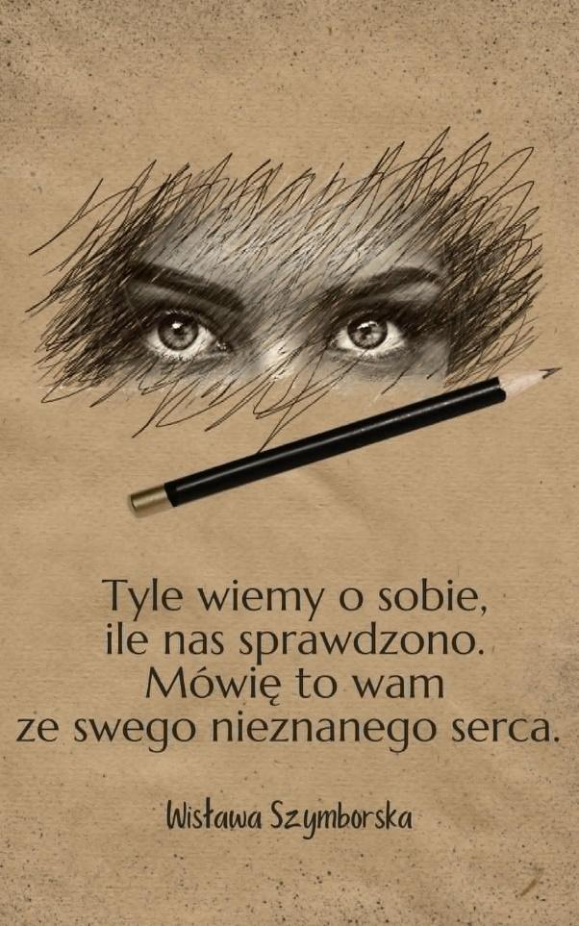

Załącznik 16
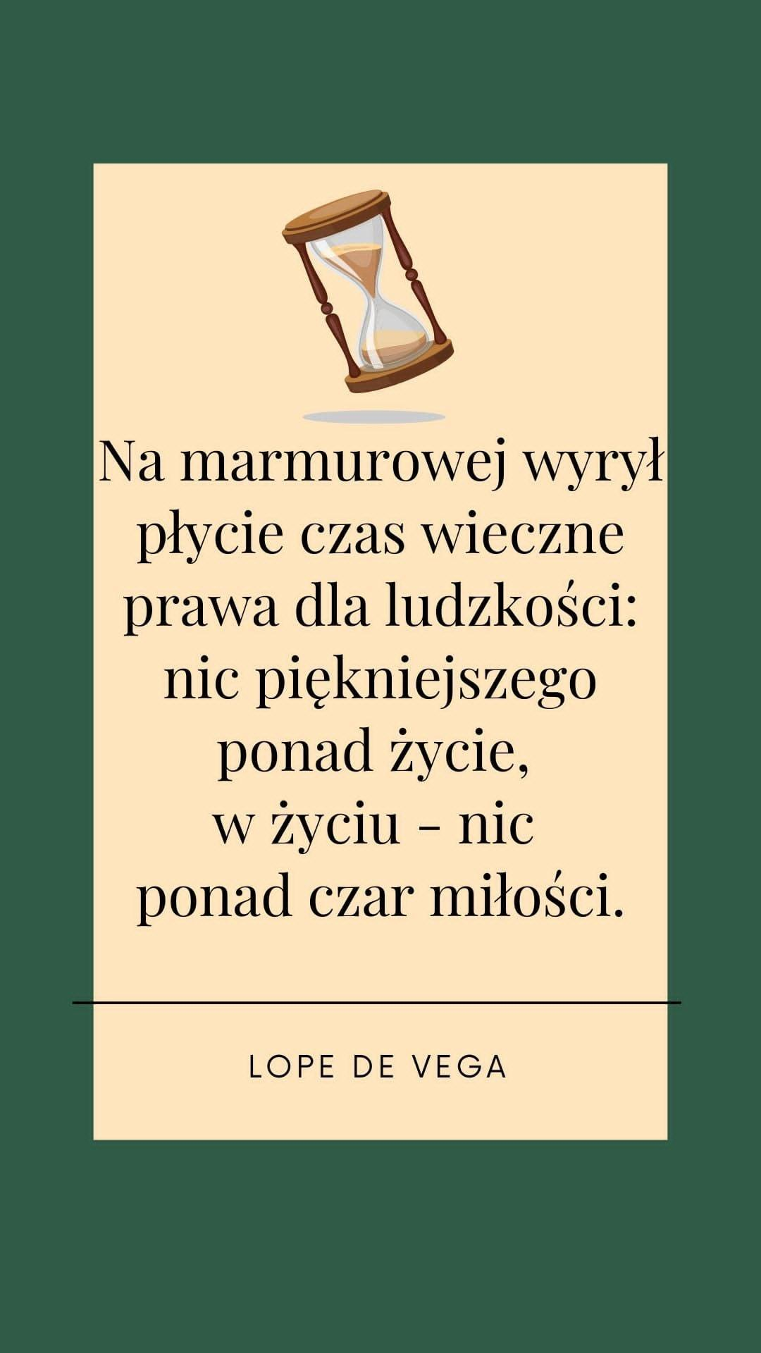

Załącznik 17
Wisława Szymborska Nic dwa razy

Nic dwa razy się nie zdarza  I nie zdarzy, z tej przyczyny  Zrodziliśmy się bez wprawy  I pomrzemy bez rutyny  Choćbyśmy uczniami byli  Najtępszymi w szkole świata  Nie będziemy repetować  Żadnej zimy ani lata  Żaden dzień się nie powtórzy  Nie ma dwóch podobnych nocy  Dwóch tych samych pocałunków  Dwóch jednakich spojrzeń w oczy  Wczoraj, kiedy twoje imię  Ktoś wymówił przy mnie głośno  Tak mi było, jakby róża  Przez otwarte wpadła okno  Wczoraj, kiedy twoje imię  Ktoś wymówił przy mnie głośno  Tak mi było, jakby róża  Przez otwarte wpadła okno  Dziś, kiedy jesteśmy razem  Odwróciłam twarz ku ścianie  Róża? Jak wygląda róża?  Czy to kwiat? A może kamień?  Czemu ty się, zła godzino  Z niepotrzebnym mieszasz lękiem? | Jesteś - a więc musisz minąć  Miniesz - a więc to jest piękne  Wczoraj, kiedy twoje imię  Ktoś wymówił przy mnie głośno  Tak mi było, jakby róża  Przez otwarte wpadła okno  Wczoraj, kiedy twoje imię  Ktoś wymówił przy mnie głośno  Tak mi było, jakby róża  Przez otwarte wpadła okno  Uśmiechnięci, współobjęci  Próbujemy szukać zgody  Choć różnimy się od siebie  Jak dwie krople czystej wody  Uśmiechnięci, współobjęci  Próbujemy szukać zgody  Choć różnimy się od siebie  Jak dwie krople czystej wody  Czemu ty się, zła godzino  Z niepotrzebnym mieszasz lękiem?  Jesteś - a więc musisz minąć  Miniesz - a więc to jest piękne.

Załącznik 18

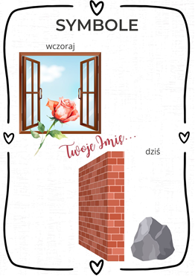

Załącznik 19



Załącznik 20
ARKUSZ EWALUACYJNY- podsumowujący cykl lekcji: „Uniwersalizm w poezji Wisławy Szymborskiej”.

Kryteria | słabo   | dobrze   | wspaniale  
Rozróżniam cechy gatunkowe liryki (strofa, wers, rym, rytm).
Potrafię znaleźć i nazwać podmiot liryczny.
Wiem, czym się różni liryka pośrednia od bezpośredniej.
Potrafię zinterpretować tekst poetycki (obrazy poetyckie).
Potrafię znaleźć i wytłumaczyć środki poetyckie.
Potrafię sformułować argumenty do podanej tezy.
Potrafię wytłumaczyć znaczenie związków frazeologicznych.
Potrafię wykonać zadania na podstawie wysłuchanego tekstu.
Umiem zbudować kilkuzdaniową wypowiedź argumentacyjną.
Łączę różne teksty kultury (wiersz, obraz, piosenkę, zdjęcie) i wykorzystuję to w swojej wypowiedzi ustnej bądź pisemnej.
Potrafię skorzystać z zadań przygotowanych na platformach interaktywnych.
Umiejętnie posługuję się narzędziami interaktywnymi we własnej pracy.
Potrafię współpracować w parze, w grupie.

Załącznik 21
PRACA PROJEKTOWA
Wisława Szymborska Możliwości

Wolę kino.
Wolę koty.
Wolę dęby nad Wartą.
Wolę Dickensa od Dostojewskiego.
Wolę siebie lubiącą ludzi
niż siebie kochającą ludzkość.
Wolę mieć w pogotowiu igłę z nitką.
Wolę kolor zielony.
Wolę nie twierdzić,
że rozum jest wszystkiemu winien.
Wolę wyjątki.
Wolę wychodzić wcześniej.
Wolę rozmawiać z lekarzami o czymś innym.
Wolę stare ilustracje w prążki.
Wolę śmieszność pisania wierszy
od śmieszności ich niepisania.
Wolę w miłości rocznice nieokrągłe,
do obchodzenia na co dzień.
Wolę moralistów,
którzy nie obiecują mi nic.
Wolę dobroć przebiegłą od łatwowiernej za bardzo.
Wolę ziemię w cywilu.
Wolę kraje podbite niż podbijające.
Wolę mieć zastrzeżenia.
Wolę piekło chaosu od piekła porządku.
Wolę bajki Grimma od pierwszych stron gazet.
Wolę liście bez kwiatów niż kwiaty bez liści.
Wolę psy z ogonem nie przyciętym.
Wolę oczy jasne, ponieważ mam ciemne.
Wolę szuflady.
Wolę wiele rzeczy, których tu nie wymieniłam,
od wielu również tu nie wymienionych.
Wolę zera luzem
niż ustawione w kolejce do cyfry.
Wolę czas owadzi od gwiezdnego.
Wolę odpukać.
Wolę nie pytać jak długo jeszcze i kiedy.
Wolę brać pod uwagę nawet tę możliwość,
że byt ma swoją rację.

